COMPARACIÓN DE PDFs CON CAPTURAS
Fecha: 18/03/2026 10:18
Páginas analizadas: 4
Diferencias de CONTENIDO: 34
Diferencias de FORMATO: 0

DIFERENCIAS DE CONTENIDO

Página 1
Palabra/Frase: (a coruña)
Tipo: SOLO_REFERENCIA
PDF REFERENCIA | PDF A COMPARAR
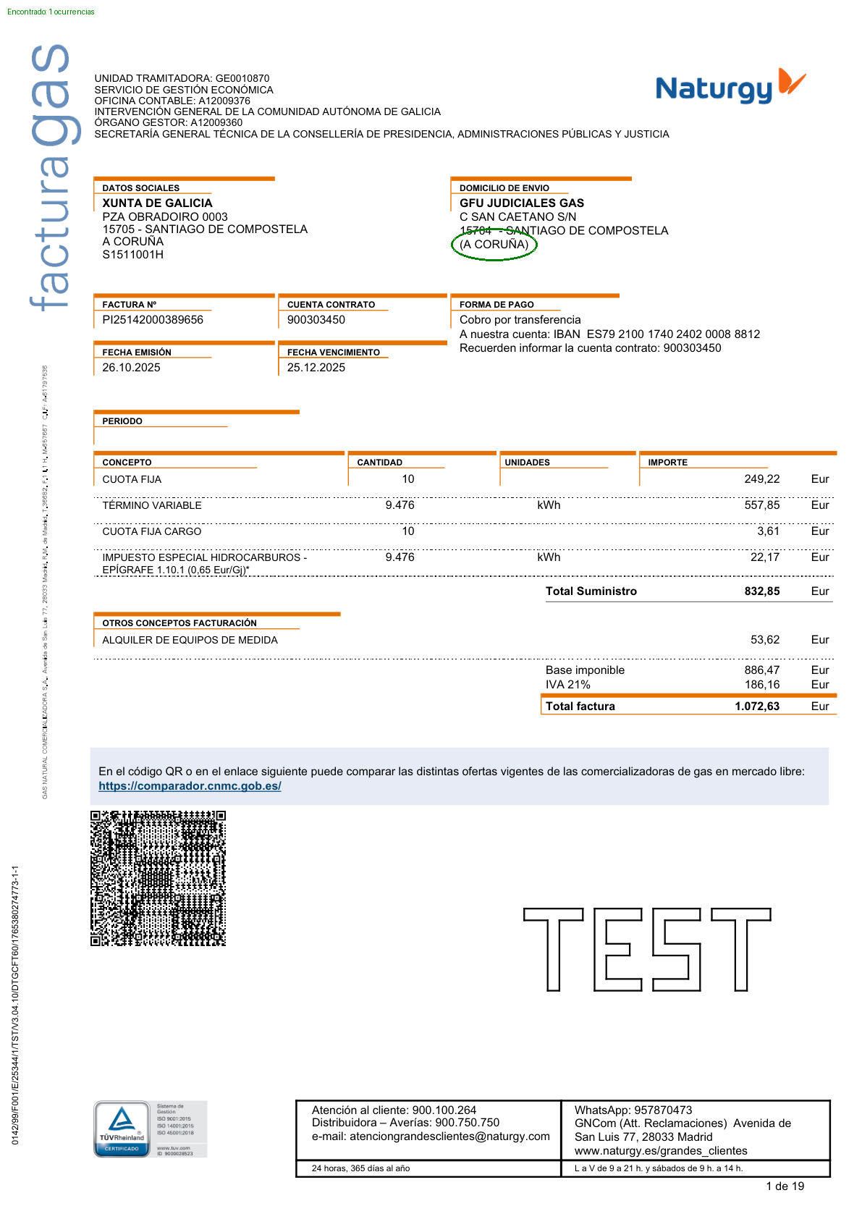 | 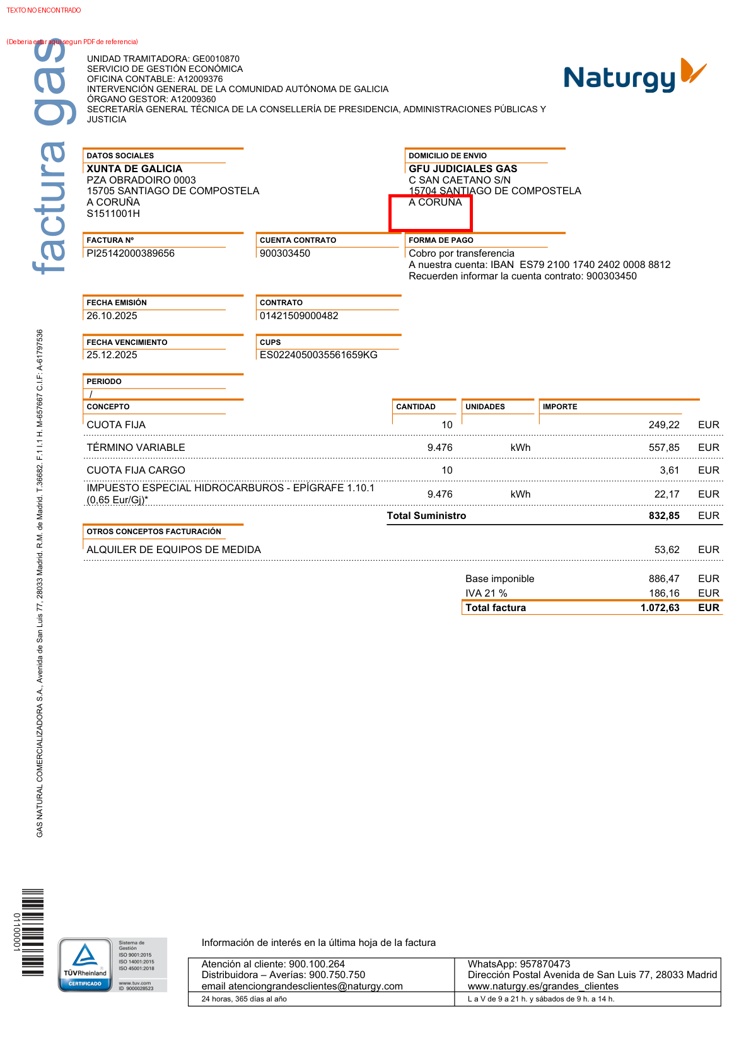

Página 1
Palabra/Frase: el código qr o en el enlace siguiente puede comparar
Tipo: SOLO_REFERENCIA
PDF REFERENCIA | PDF A COMPARAR
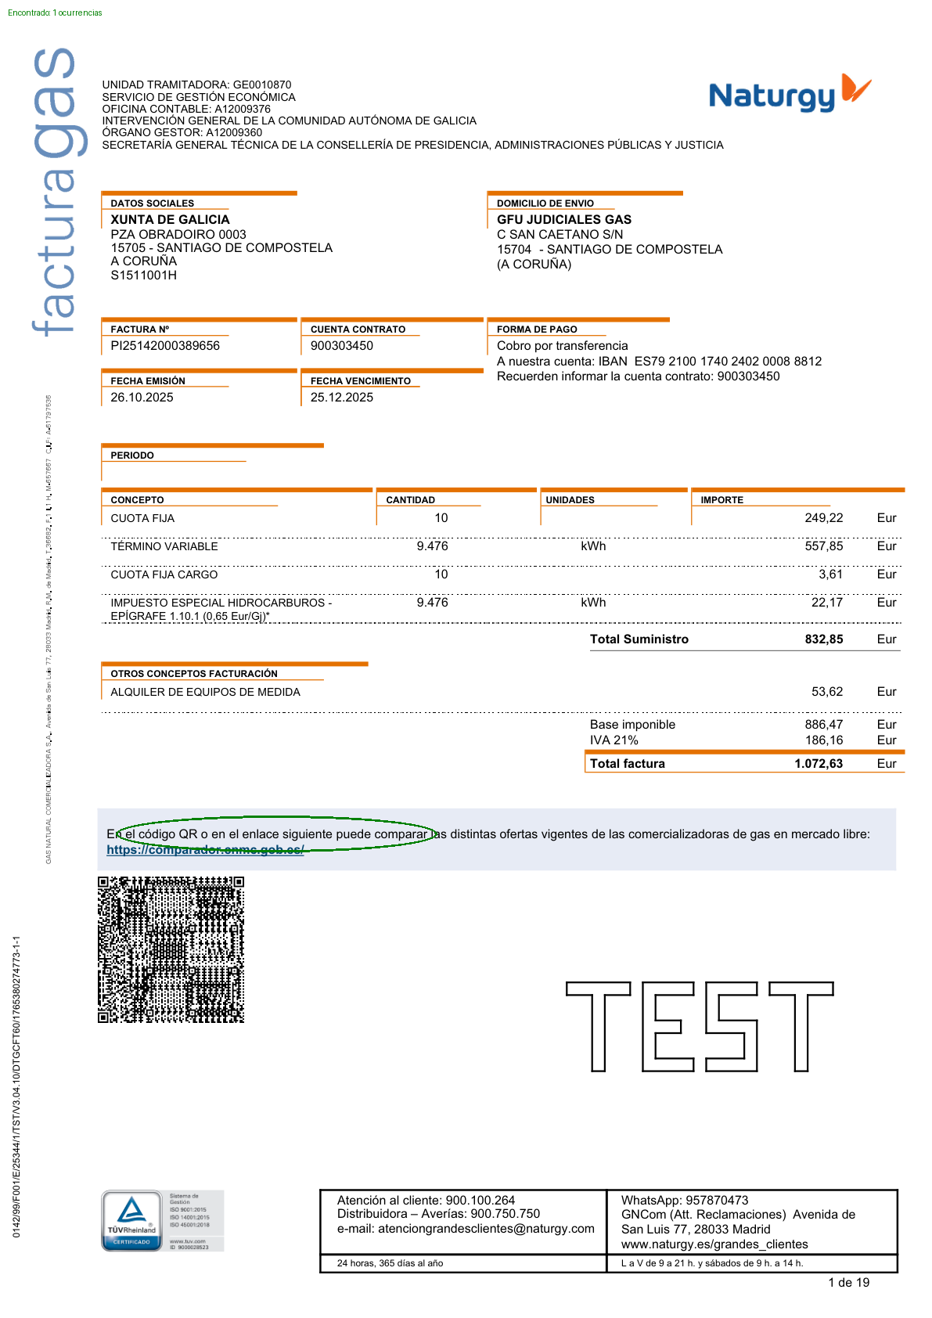 | 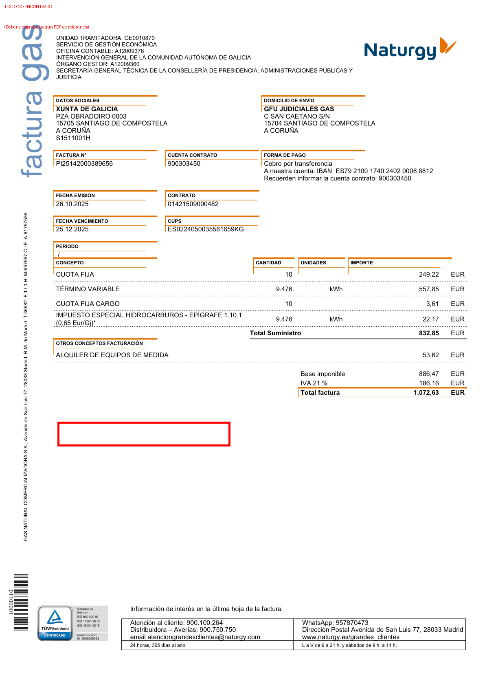

Página 1
Palabra/Frase: las distintas ofertas vigentes de las comercializadoras
Tipo: SOLO_REFERENCIA
PDF REFERENCIA | PDF A COMPARAR
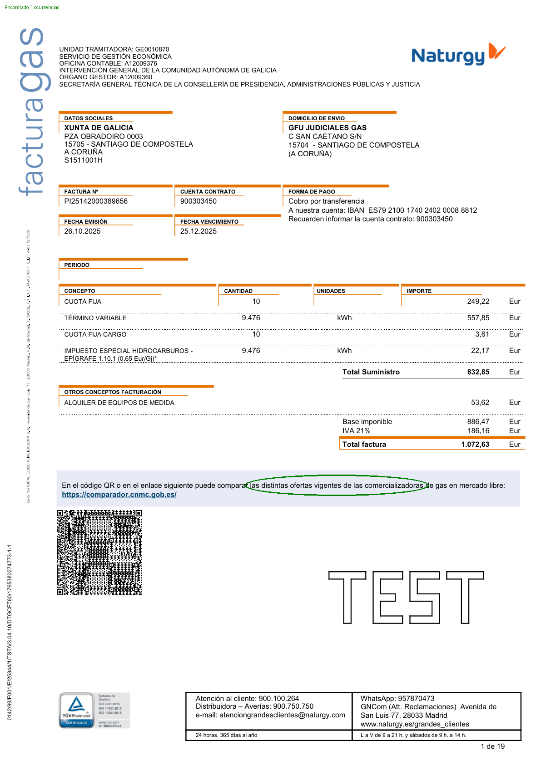 | 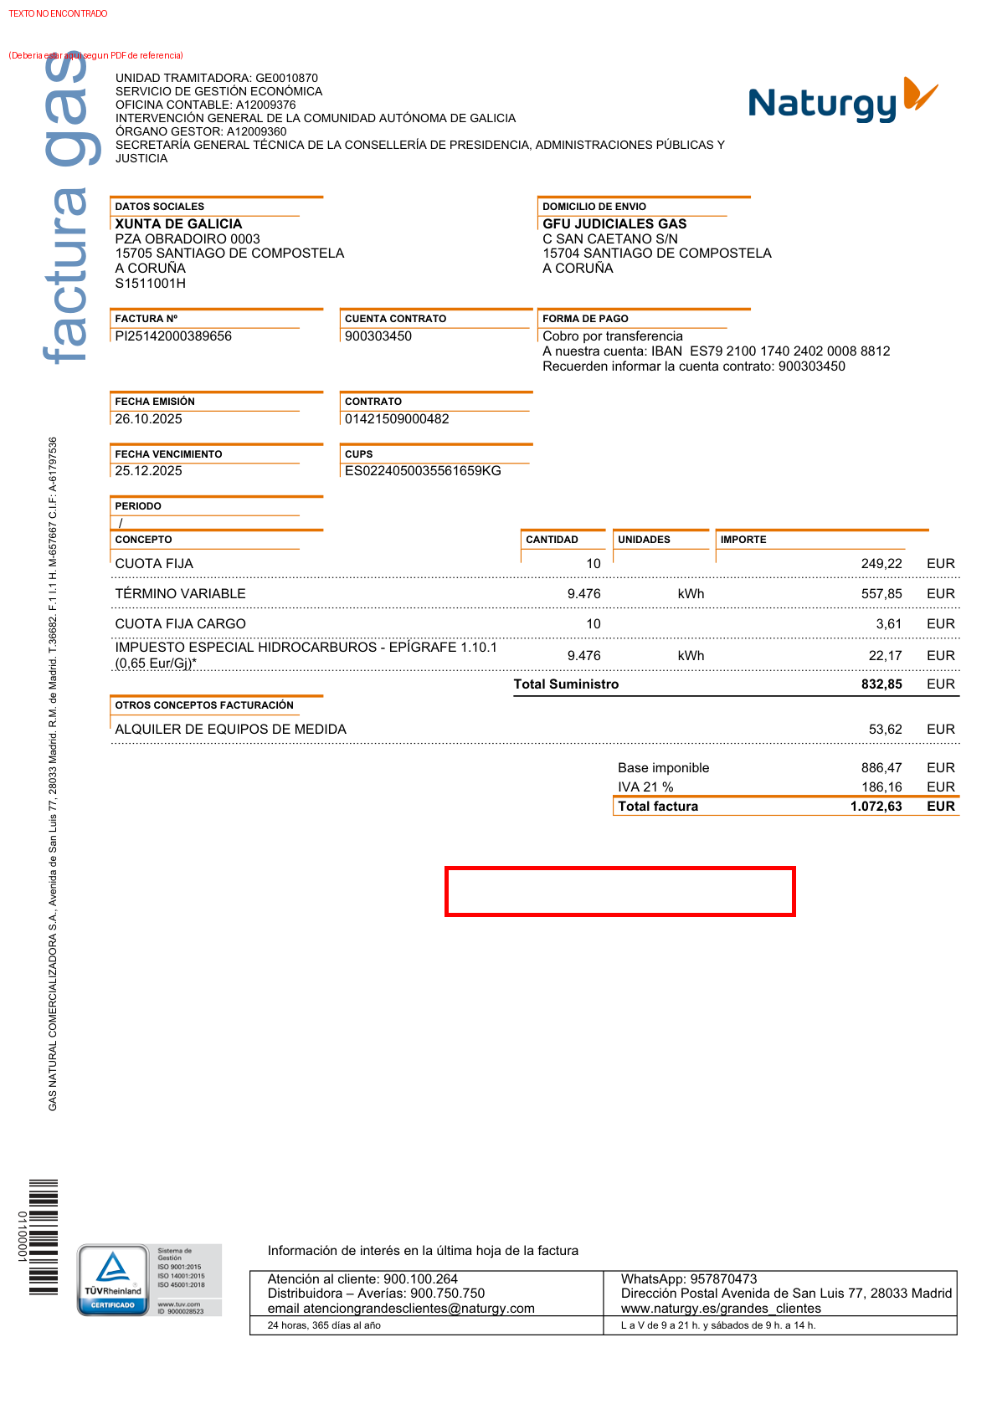

Página 1
Palabra/Frase: mercado libre: https://comparador.cnmc.gob.es/
Tipo: SOLO_REFERENCIA
PDF REFERENCIA | PDF A COMPARAR
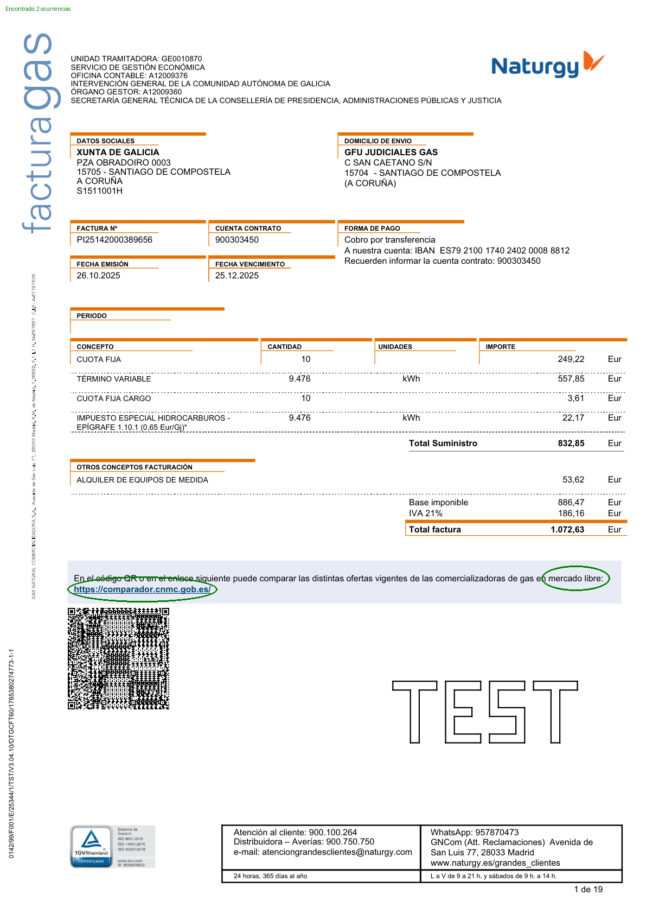 | 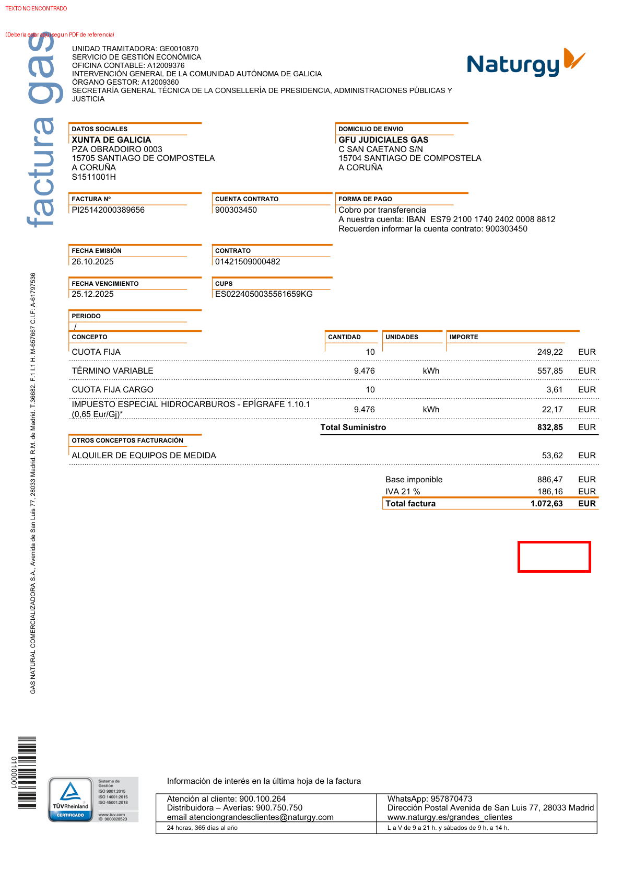

Página 1
Palabra/Frase: e-mail:
Tipo: SOLO_REFERENCIA
PDF REFERENCIA | PDF A COMPARAR
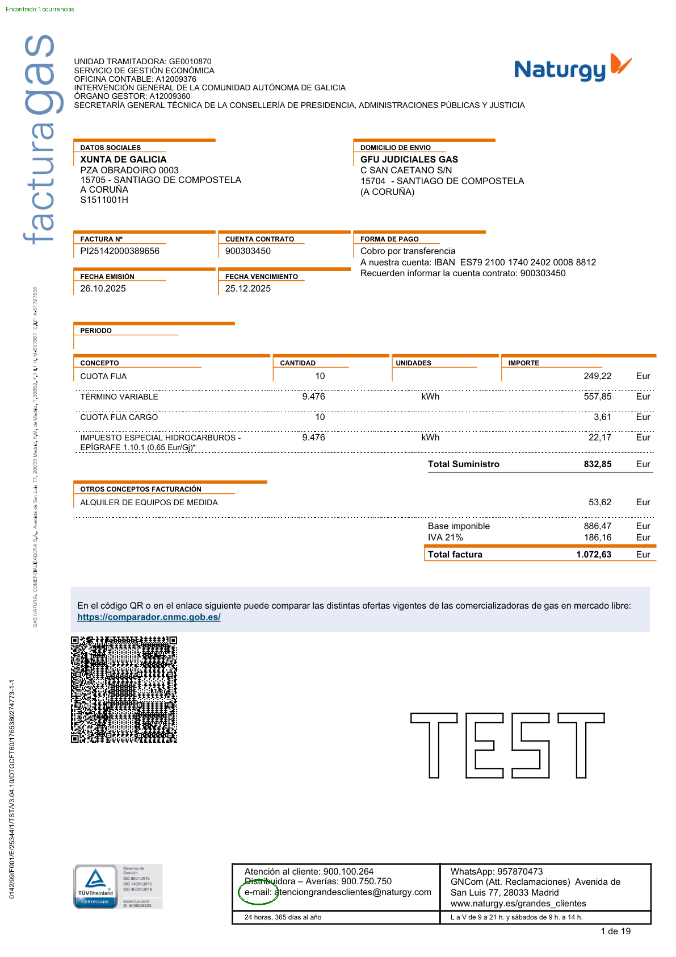 | 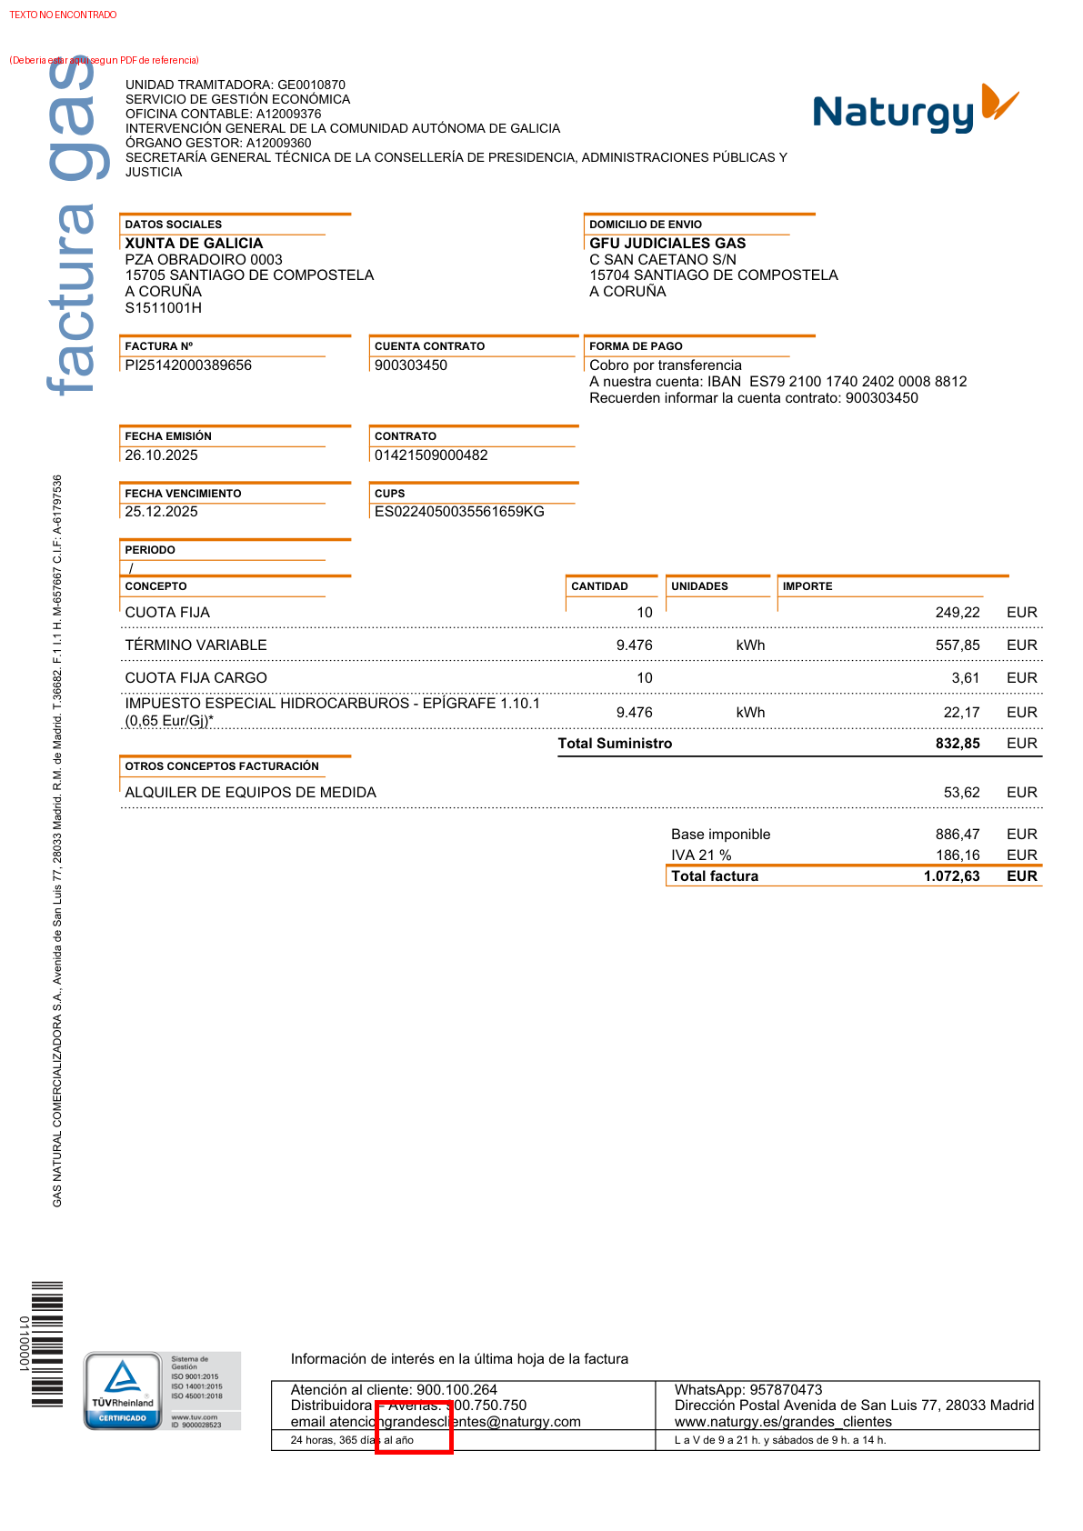

Página 1
Palabra/Frase: gncom (att. reclamaciones)
Tipo: SOLO_REFERENCIA
PDF REFERENCIA | PDF A COMPARAR
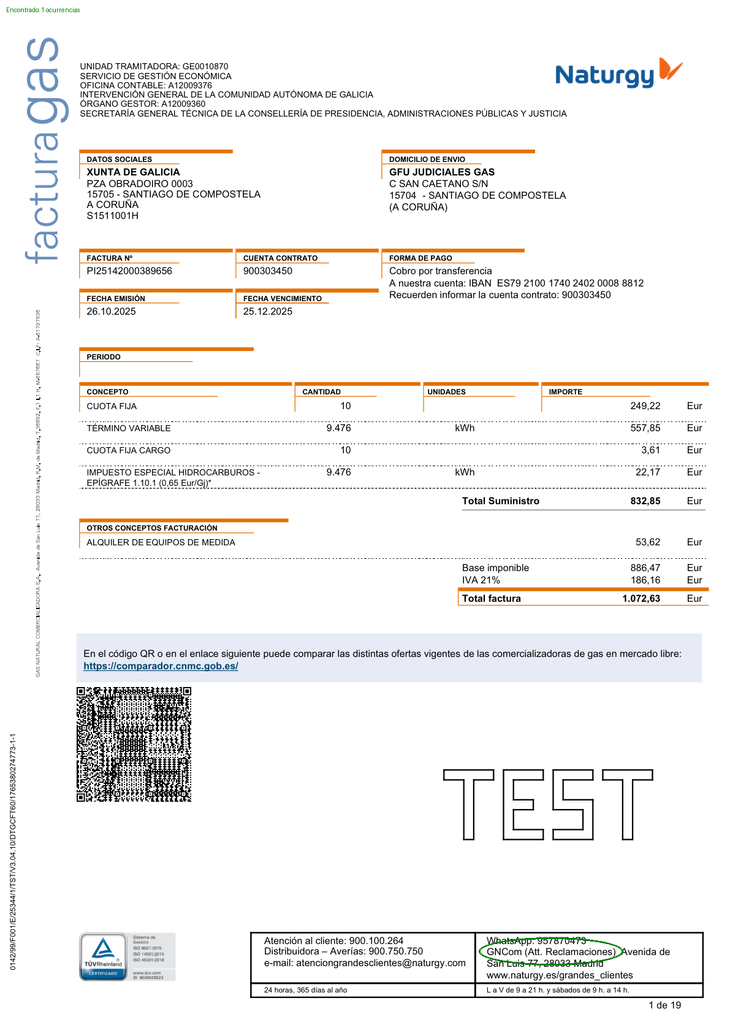 | 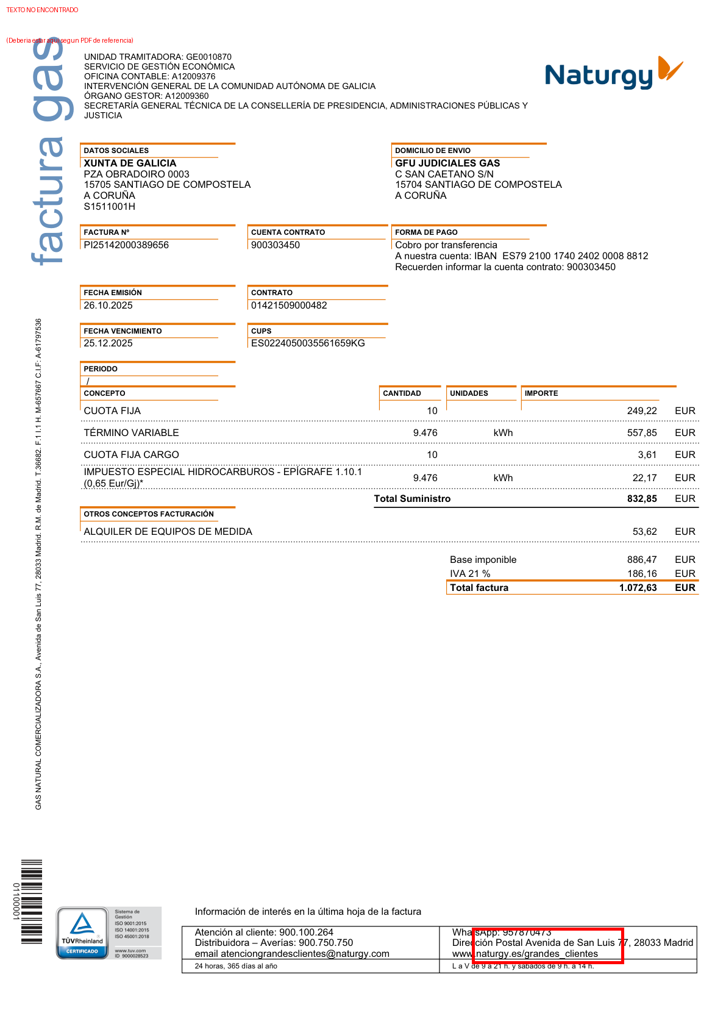

Página 1
Palabra/Frase: 0142/99/f001/e/25344/1/tst/v3.04.10/dtgcft60/1765380274773-1-1 1 de 19
Tipo: SOLO_REFERENCIA
PDF REFERENCIA | PDF A COMPARAR
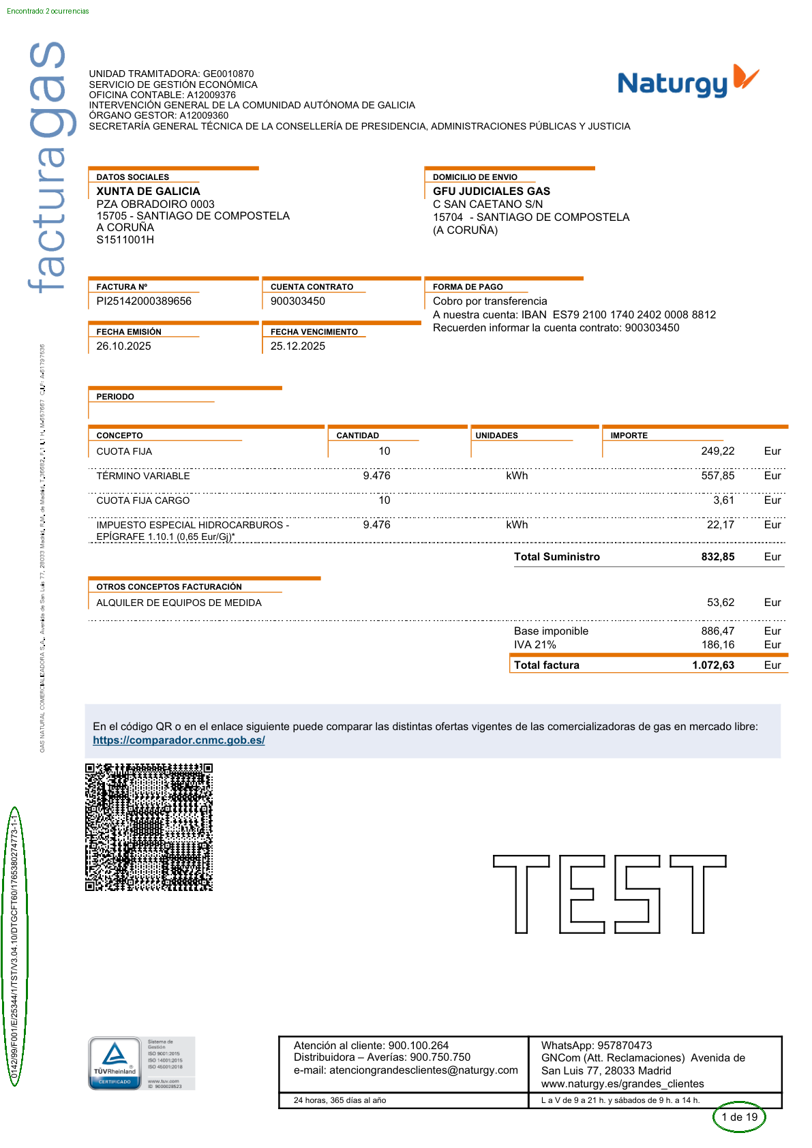 | 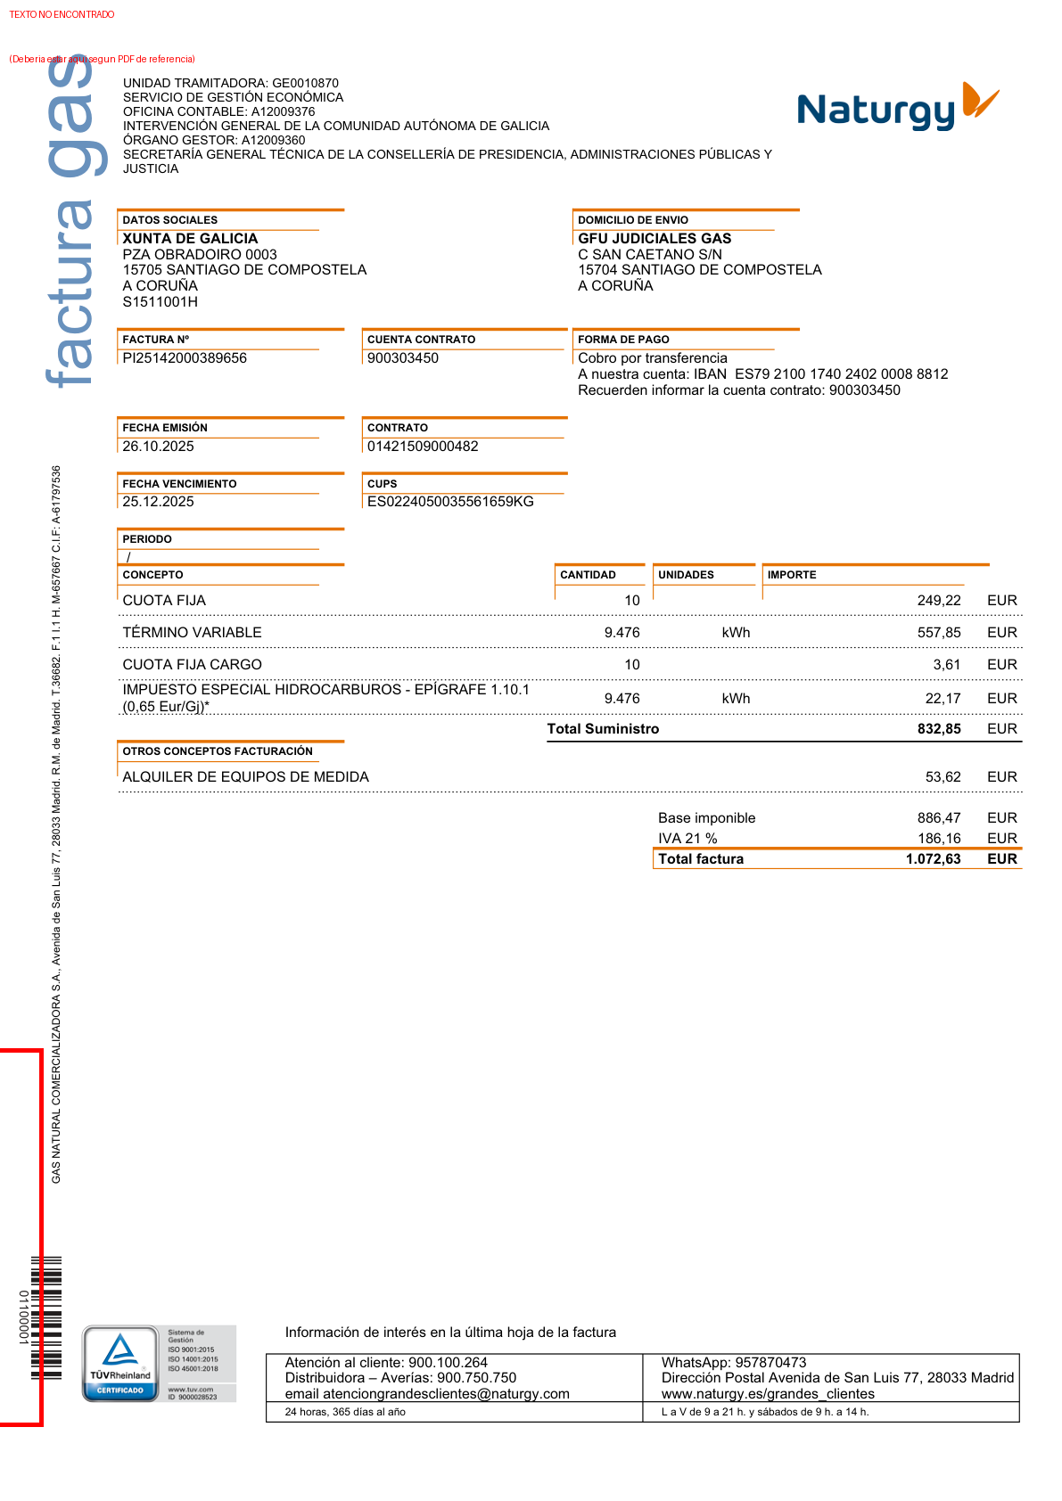

Página 1
Palabra/Frase: 01421509000482
Tipo: SOLO_COMPARAR
PDF REFERENCIA | PDF A COMPARAR
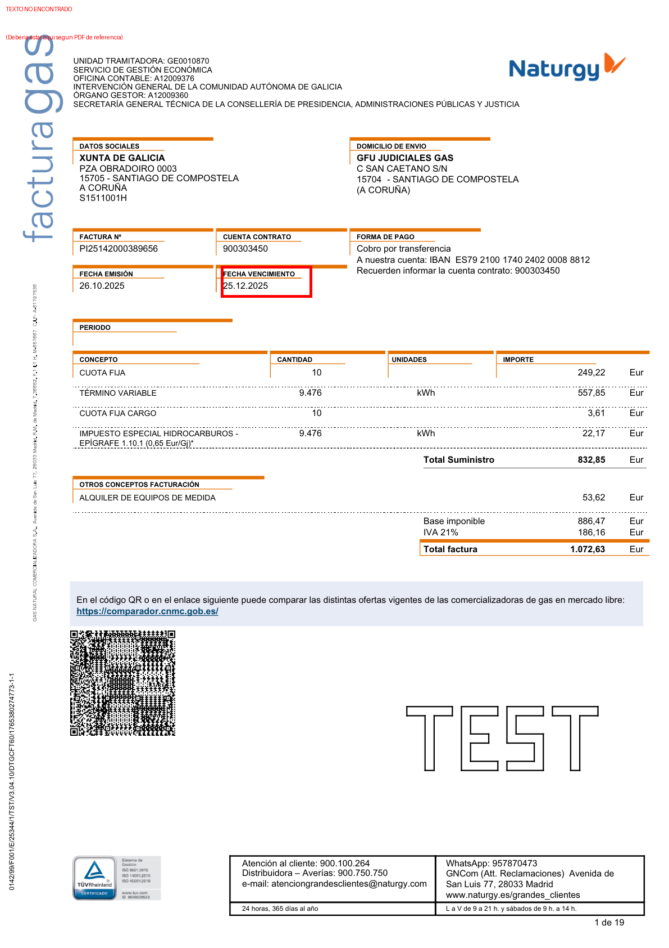 | 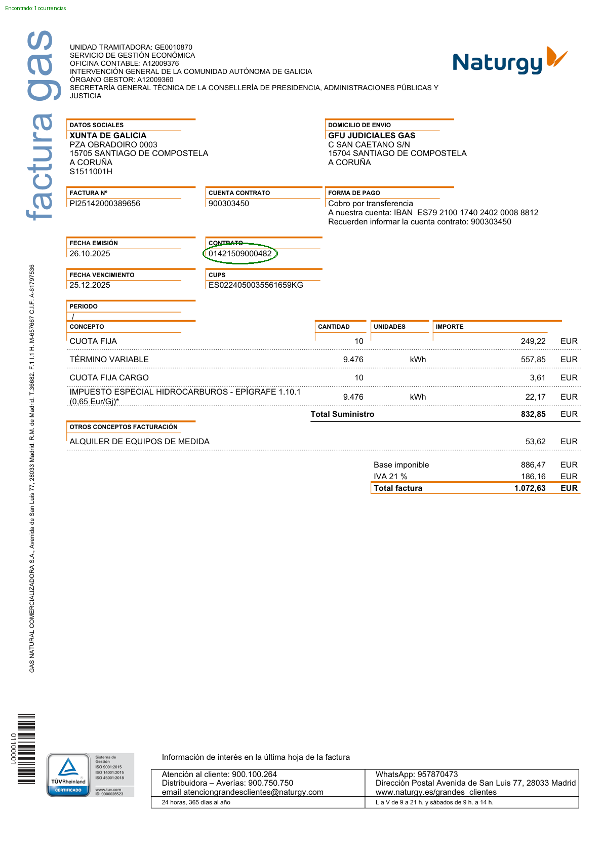

Página 1
Palabra/Frase: cups es0224050035561659kg
Tipo: SOLO_COMPARAR
PDF REFERENCIA | PDF A COMPARAR
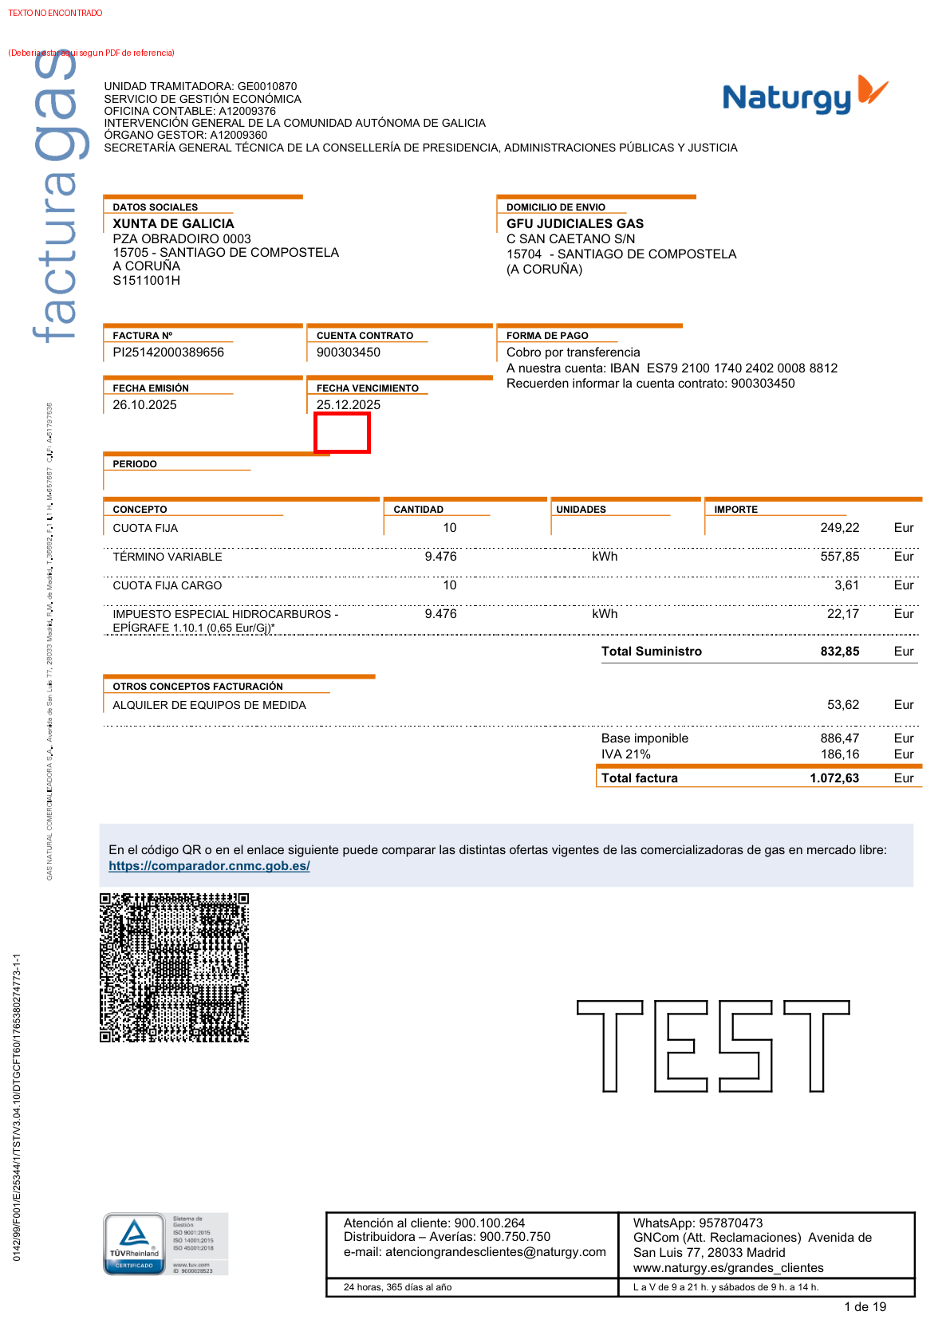 | 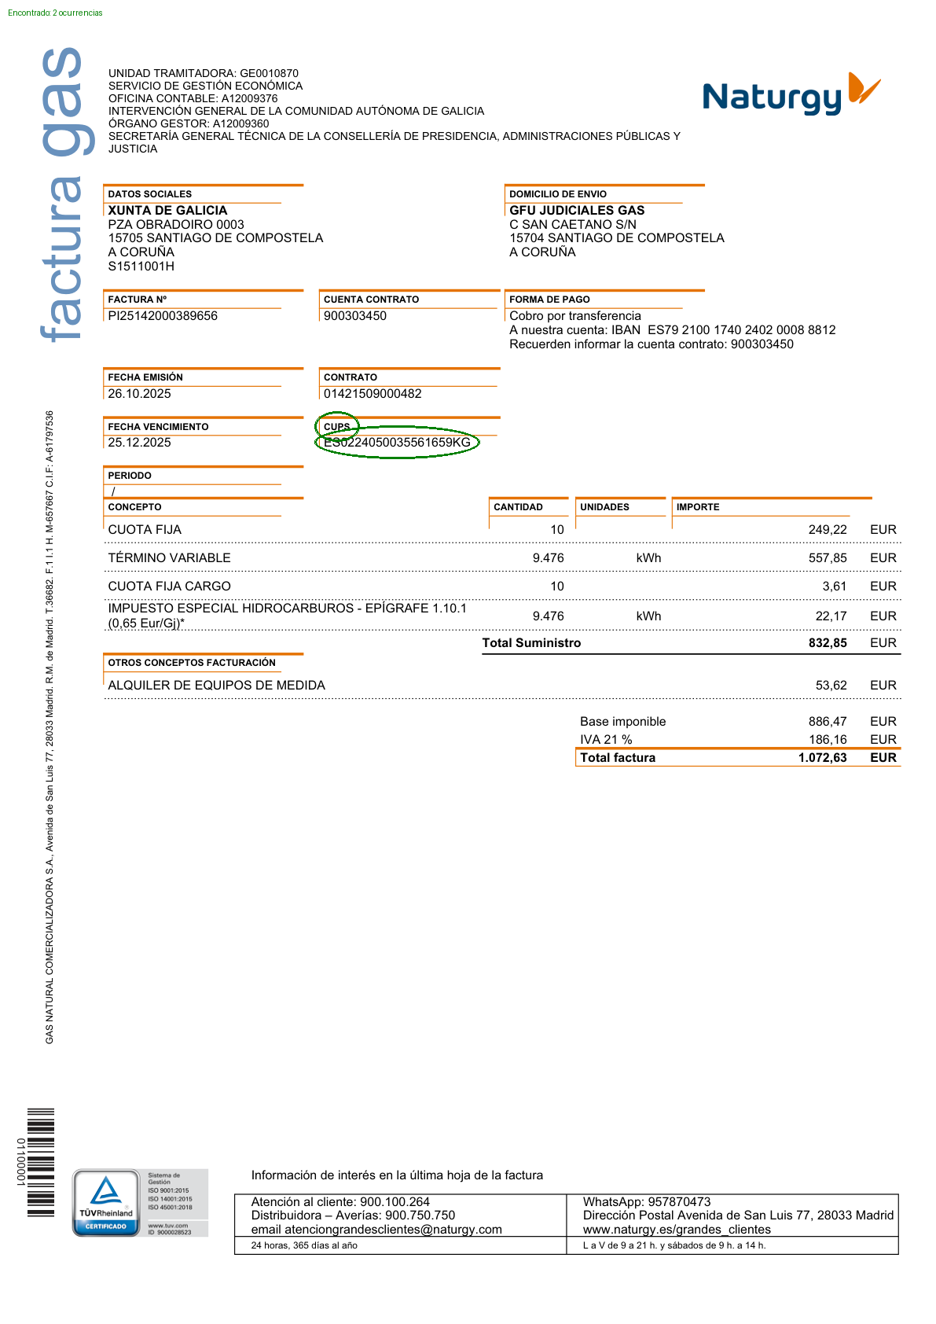

Página 1
Palabra/Frase: /
Tipo: SOLO_COMPARAR
PDF REFERENCIA | PDF A COMPARAR
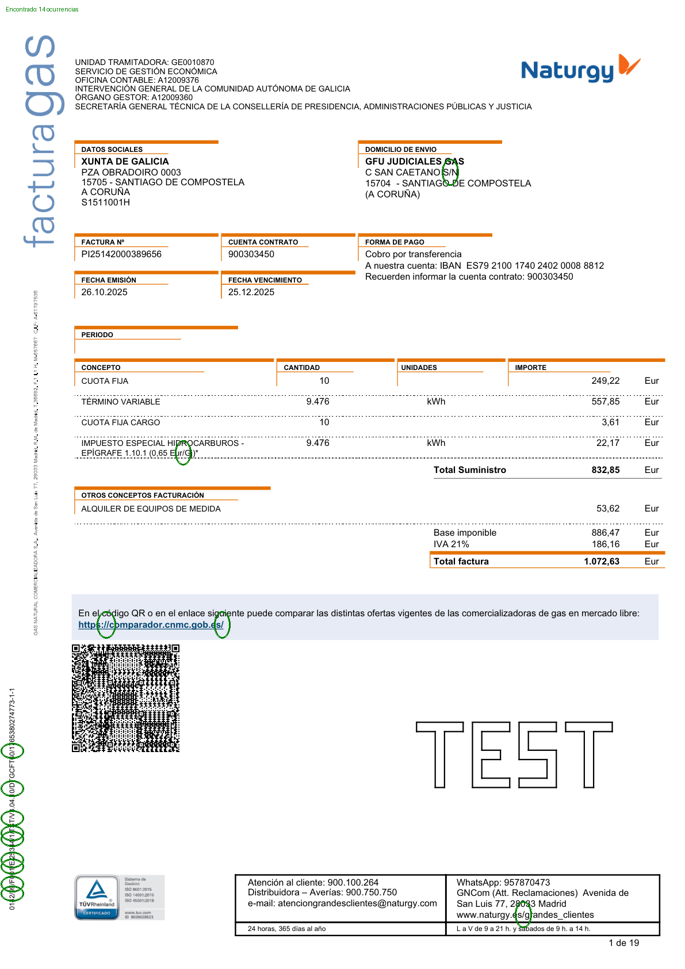 | 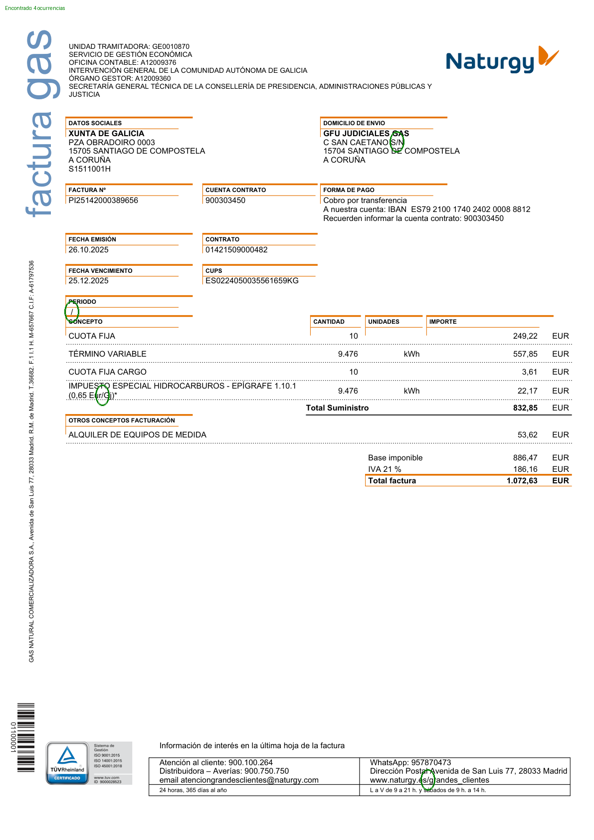

Página 2
Palabra/Frase: código cups:
Tipo: SOLO_REFERENCIA
PDF REFERENCIA | PDF A COMPARAR
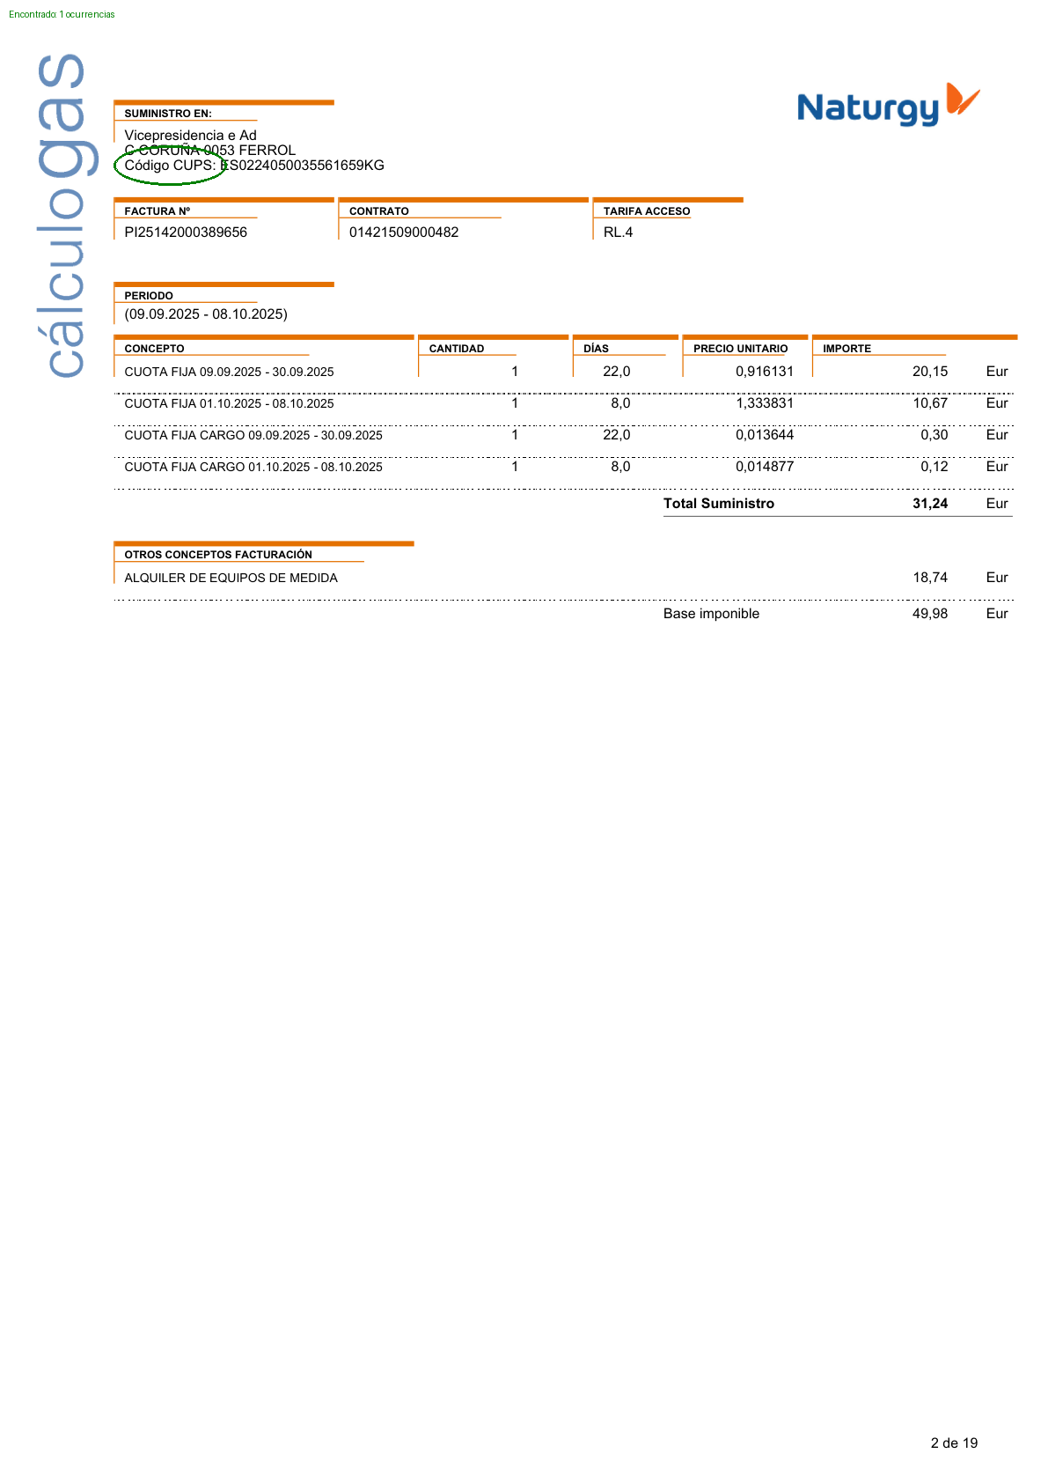 | 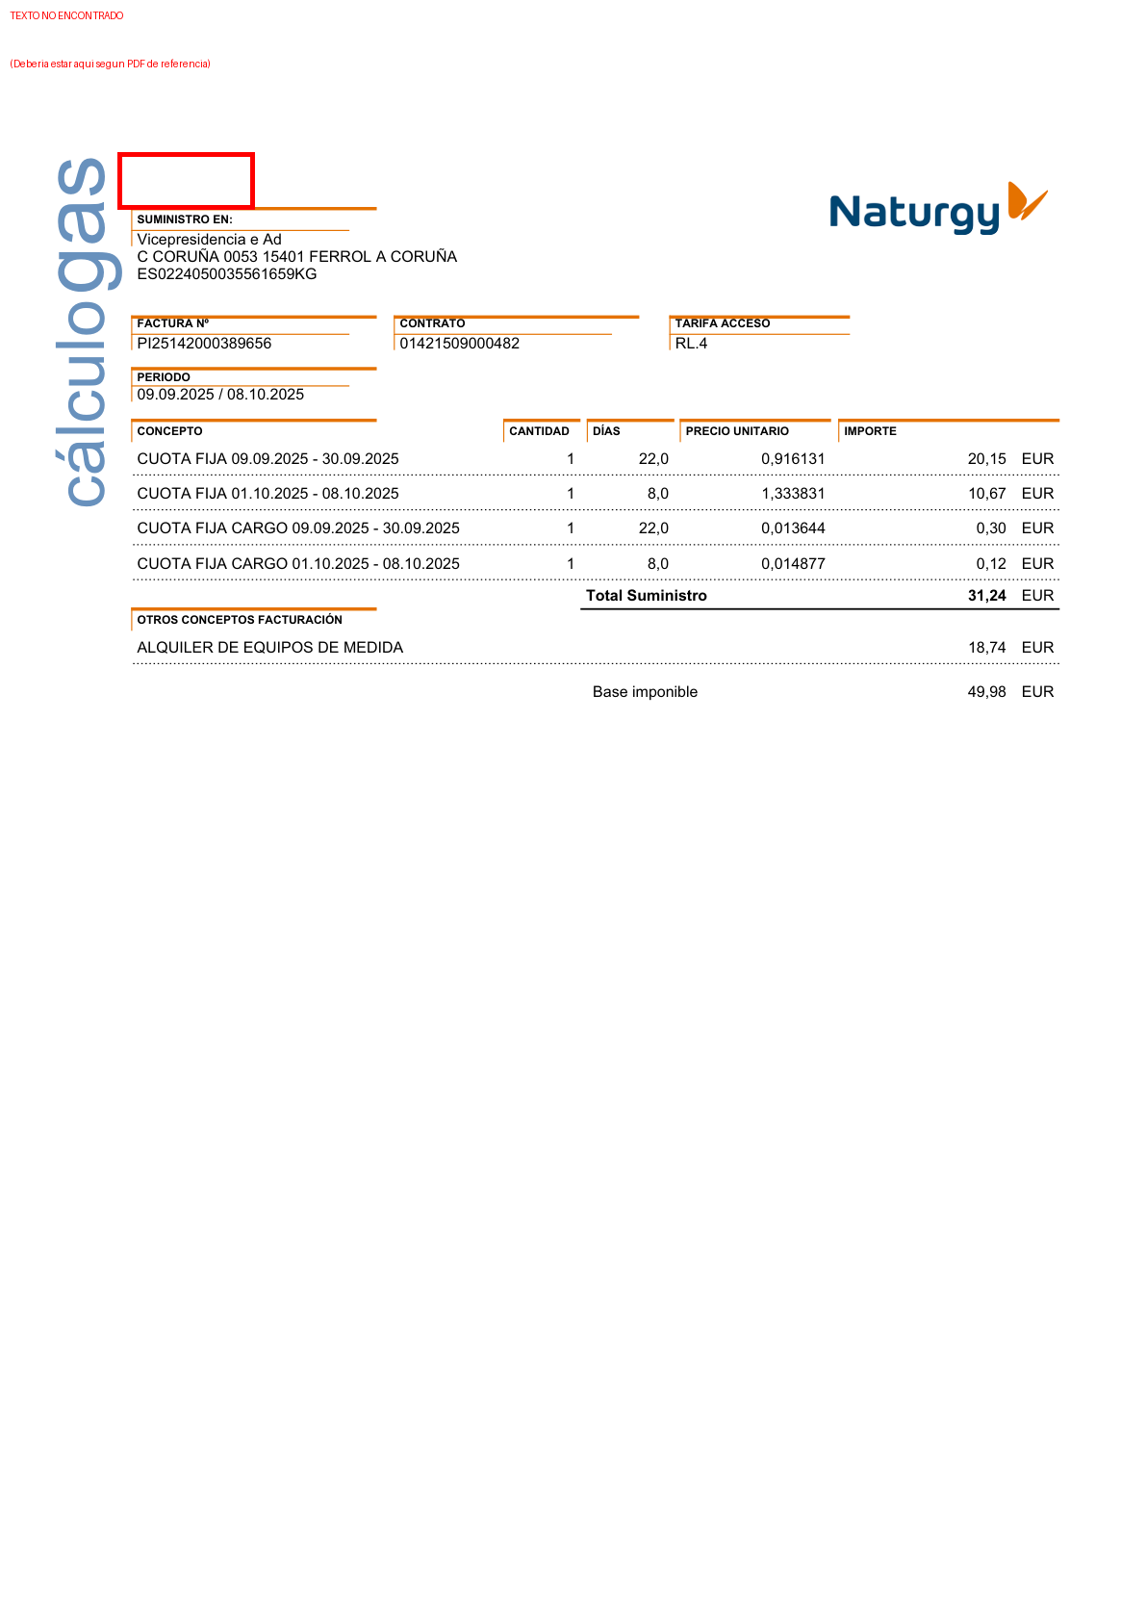

Página 2
Palabra/Frase: (09.09.2025
Tipo: SOLO_REFERENCIA
PDF REFERENCIA | PDF A COMPARAR
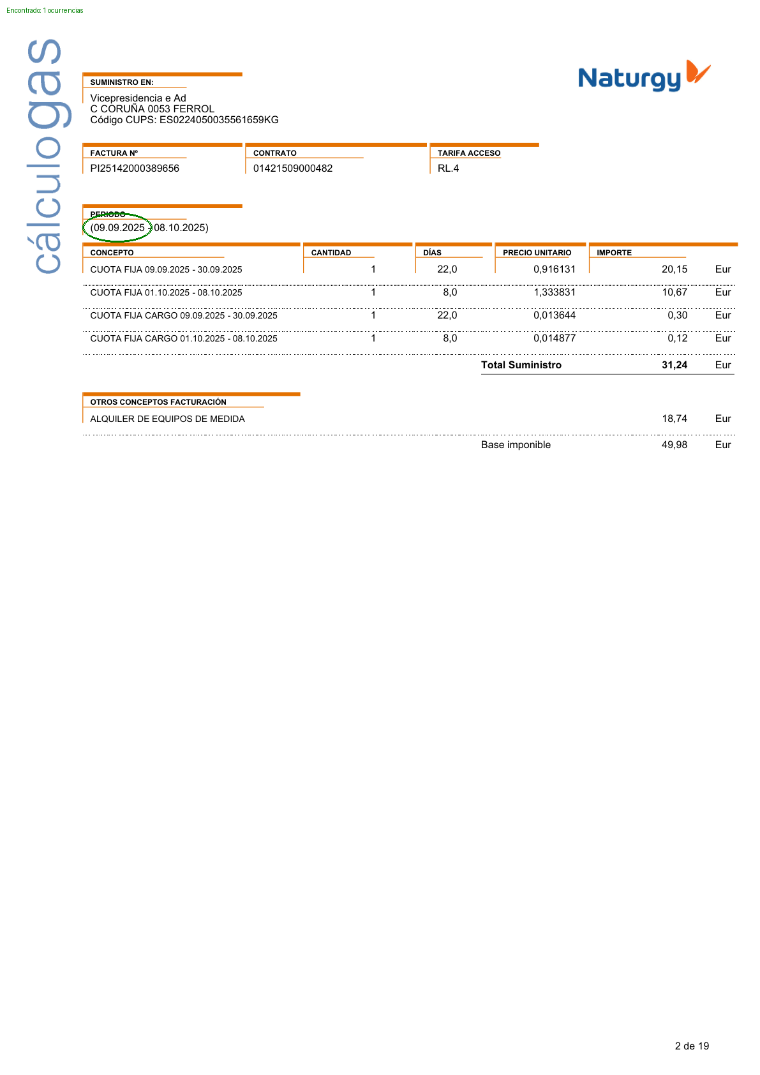 | 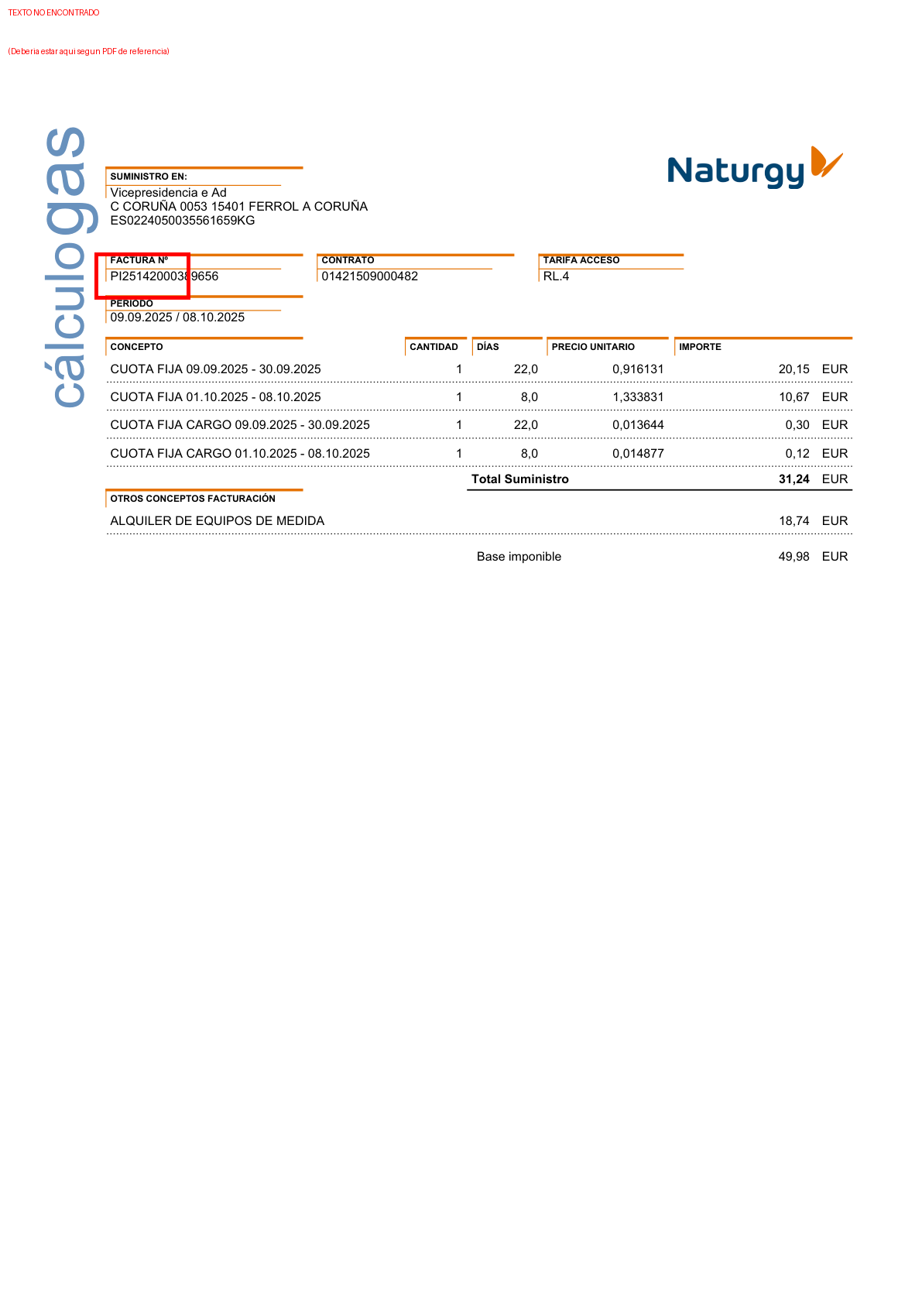

Página 2
Palabra/Frase: 08.10.2025)
Tipo: SOLO_REFERENCIA
PDF REFERENCIA | PDF A COMPARAR
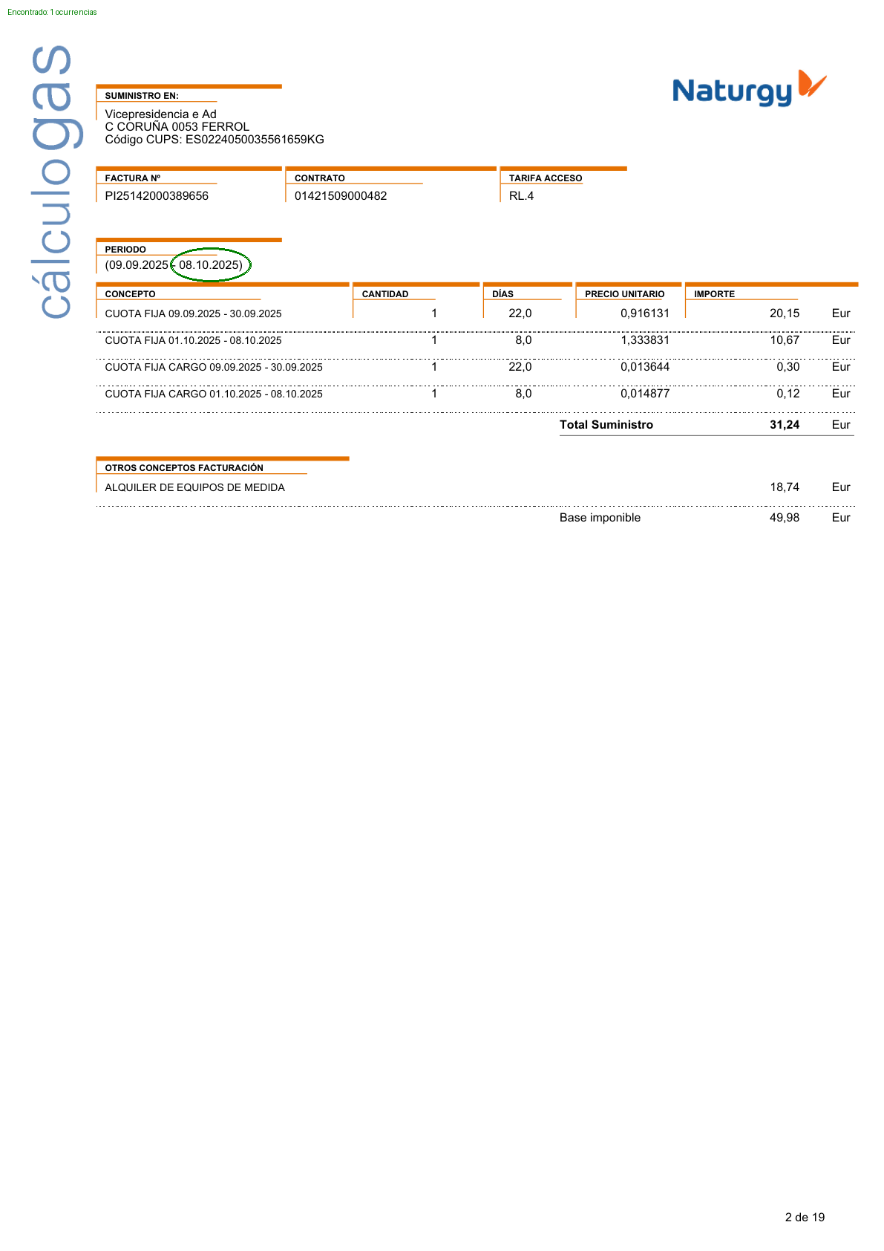 | 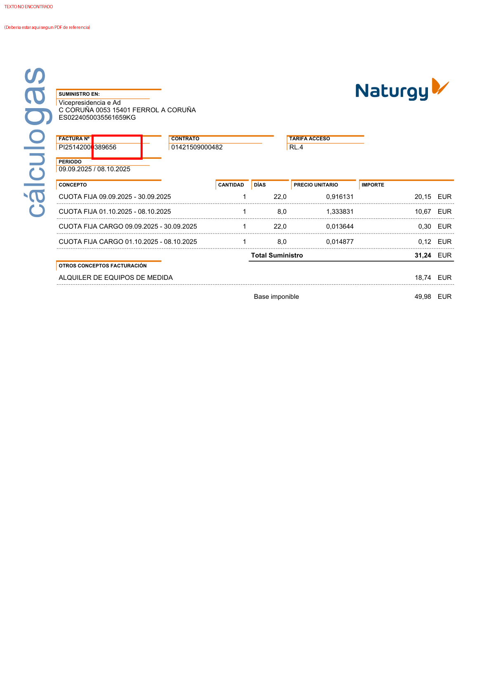

Página 2
Palabra/Frase: 2 de 19
Tipo: SOLO_REFERENCIA
PDF REFERENCIA | PDF A COMPARAR
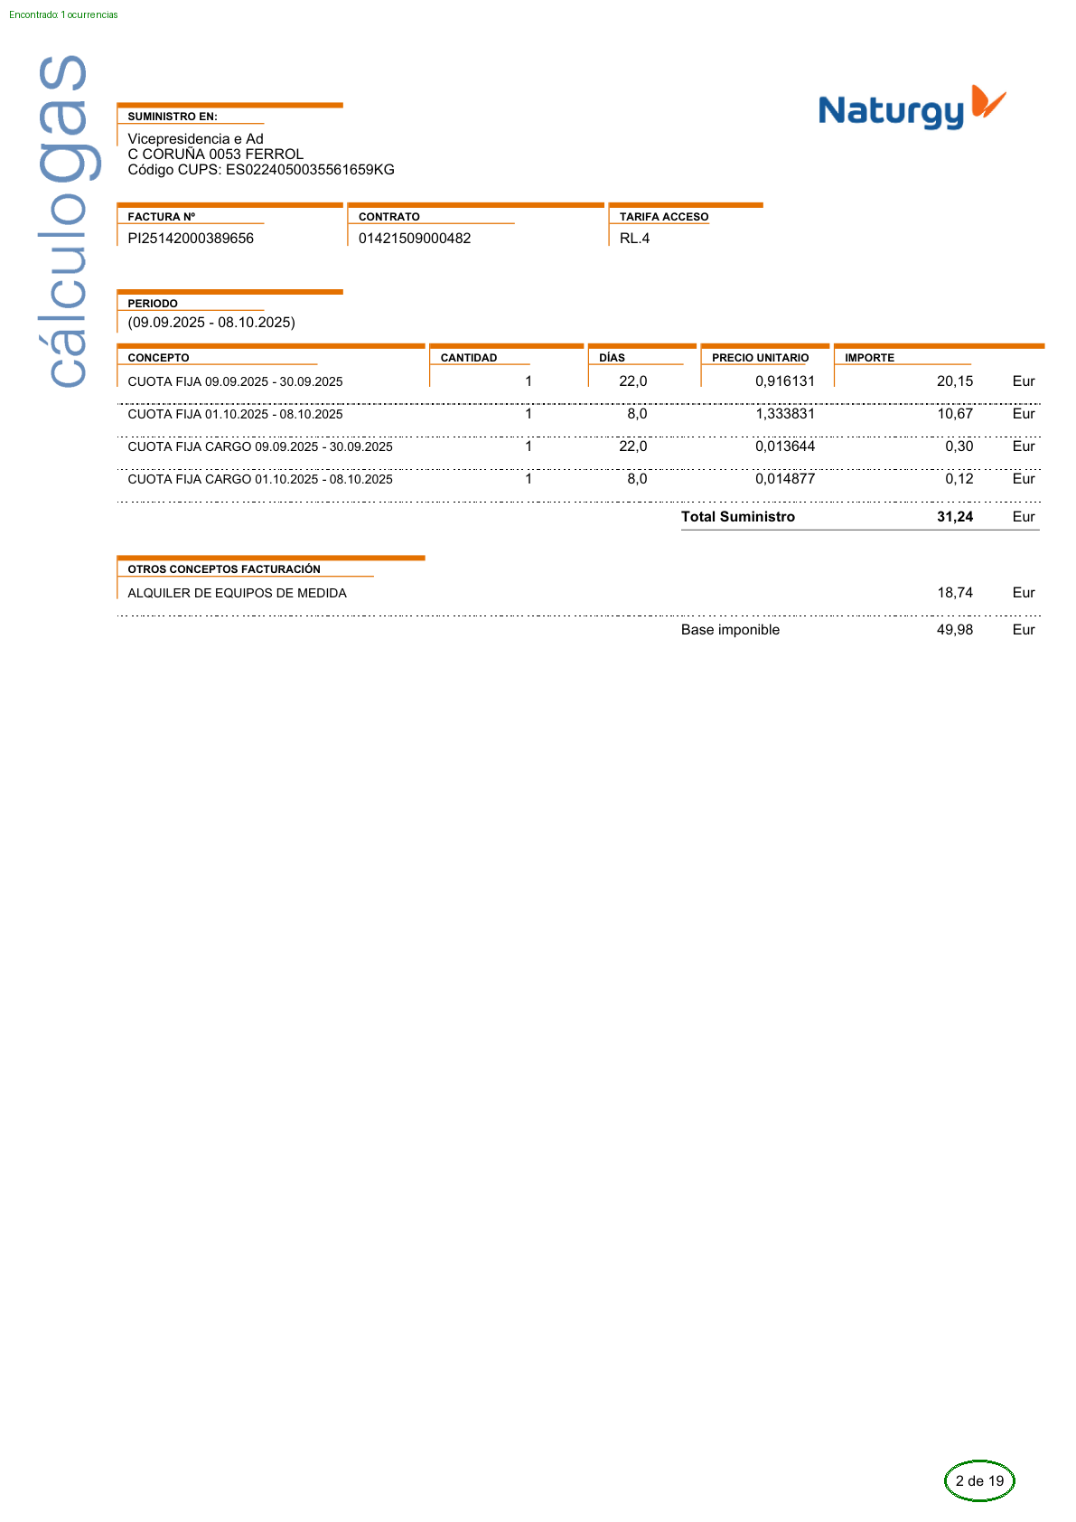 | 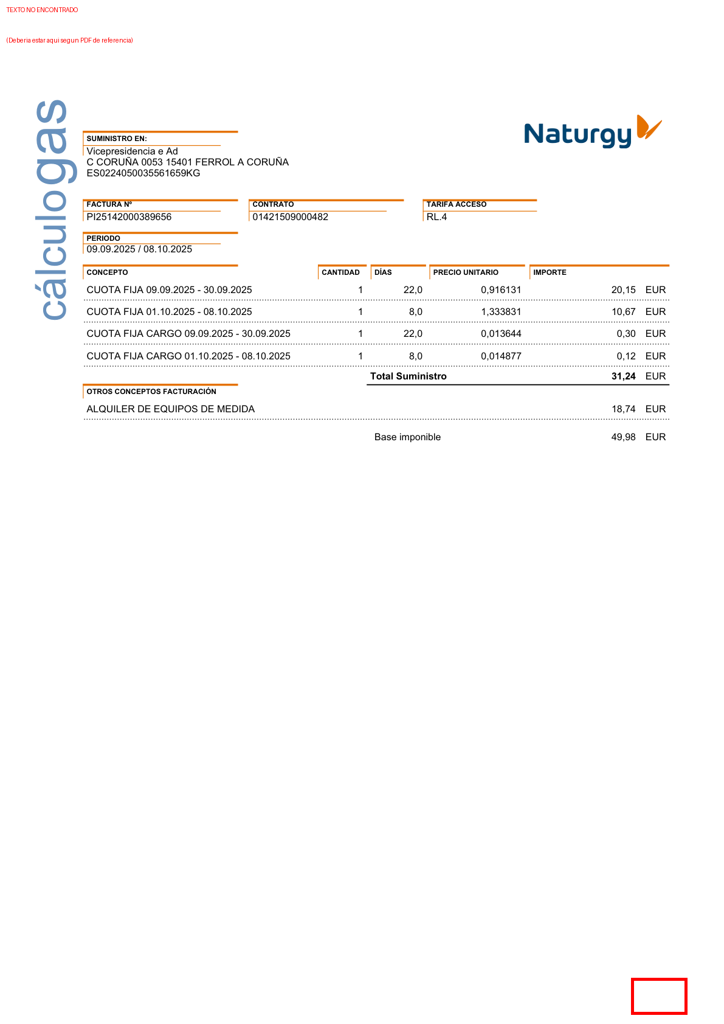

Página 2
Palabra/Frase: 15401
Tipo: SOLO_COMPARAR
PDF REFERENCIA | PDF A COMPARAR
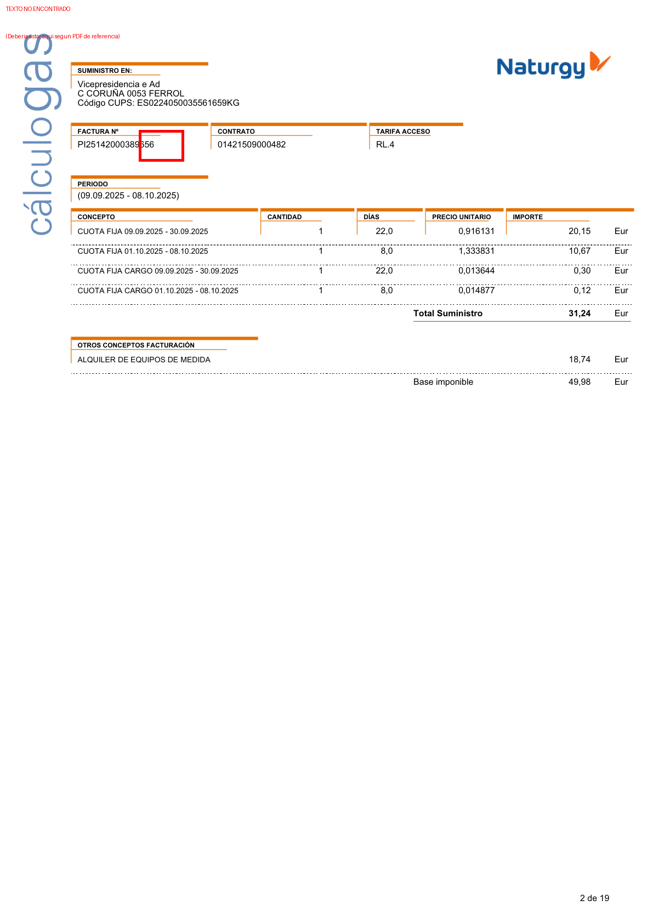 | 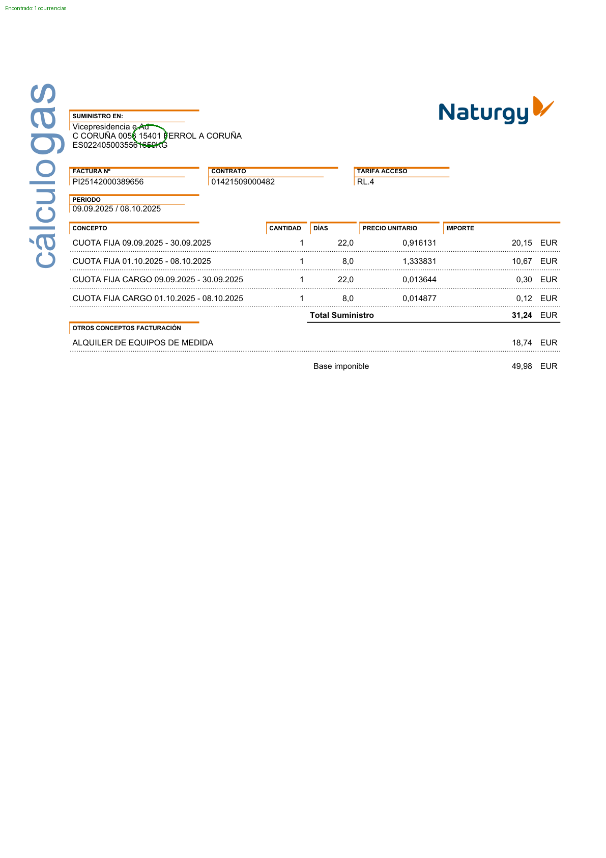

Página 2
Palabra/Frase: a
Tipo: SOLO_COMPARAR
PDF REFERENCIA | PDF A COMPARAR
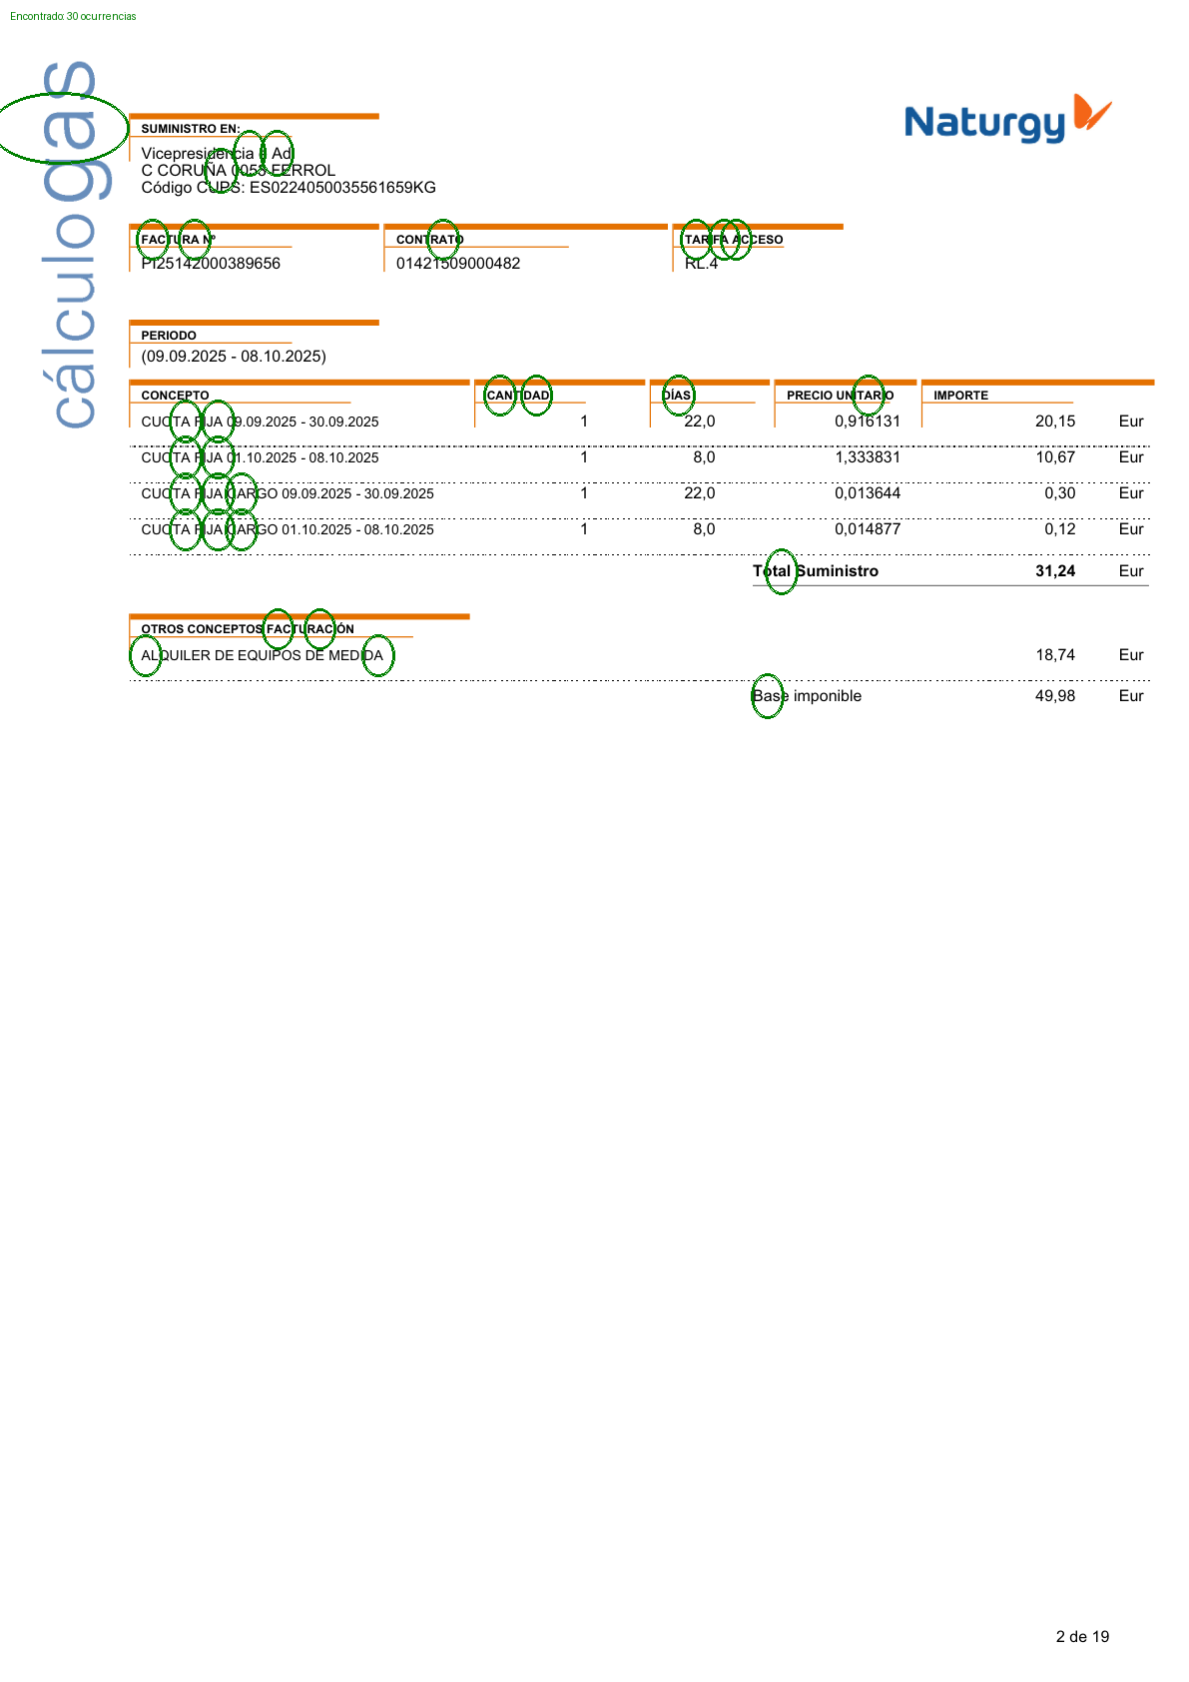 | 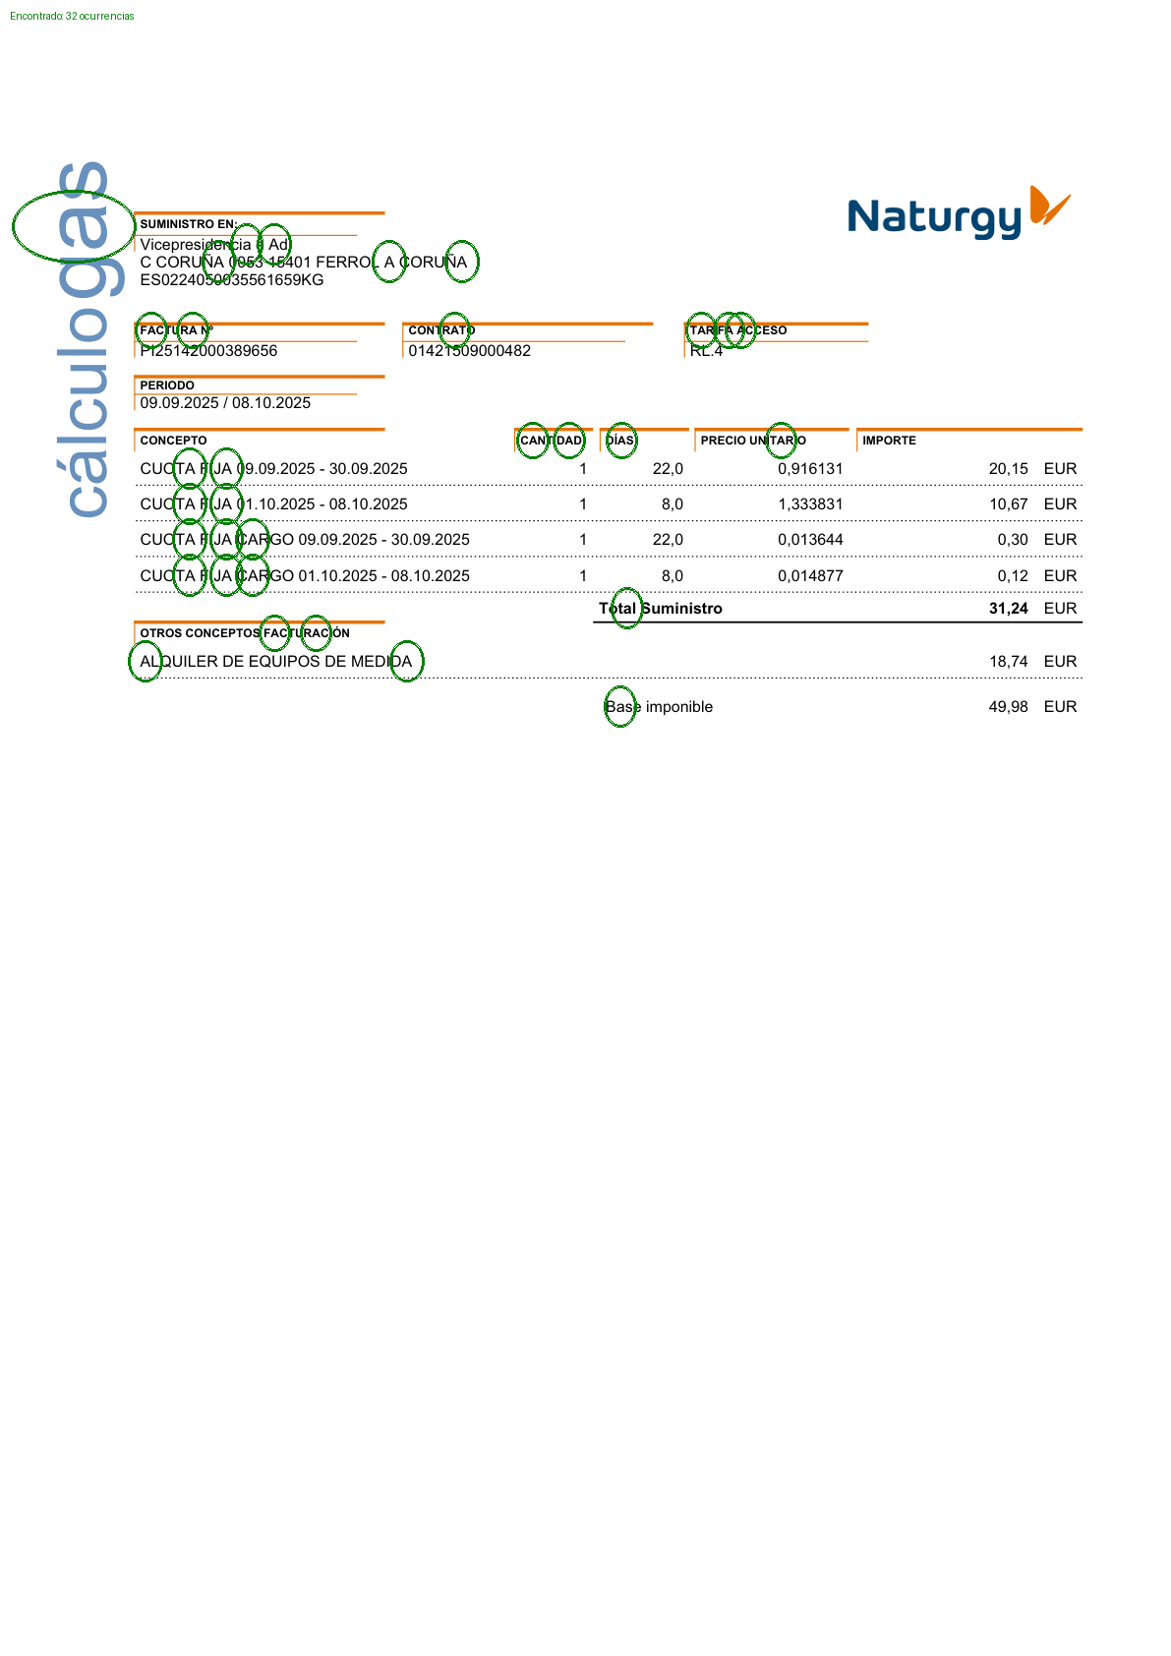

Página 2
Palabra/Frase: /
Tipo: SOLO_COMPARAR
PDF REFERENCIA | PDF A COMPARAR
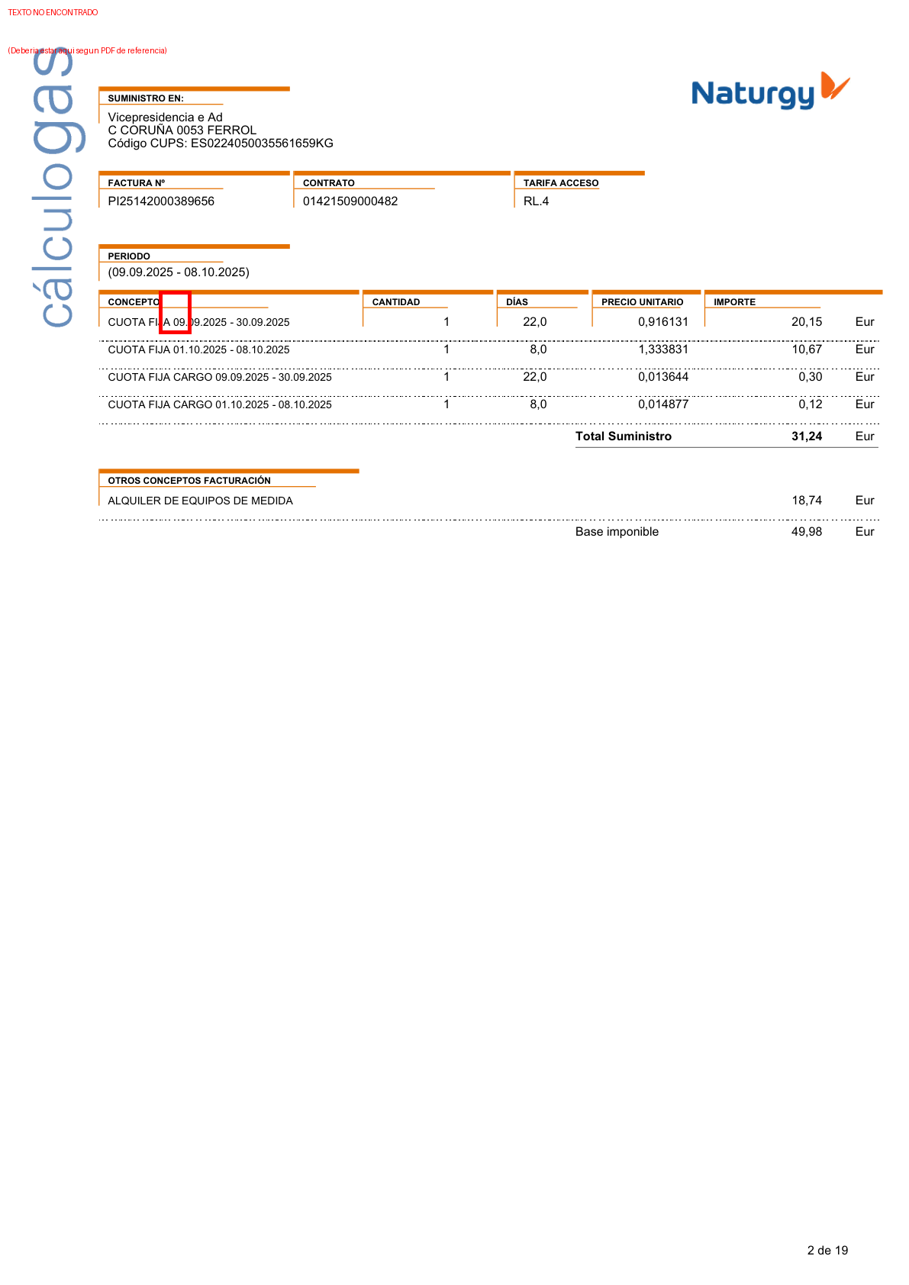 | 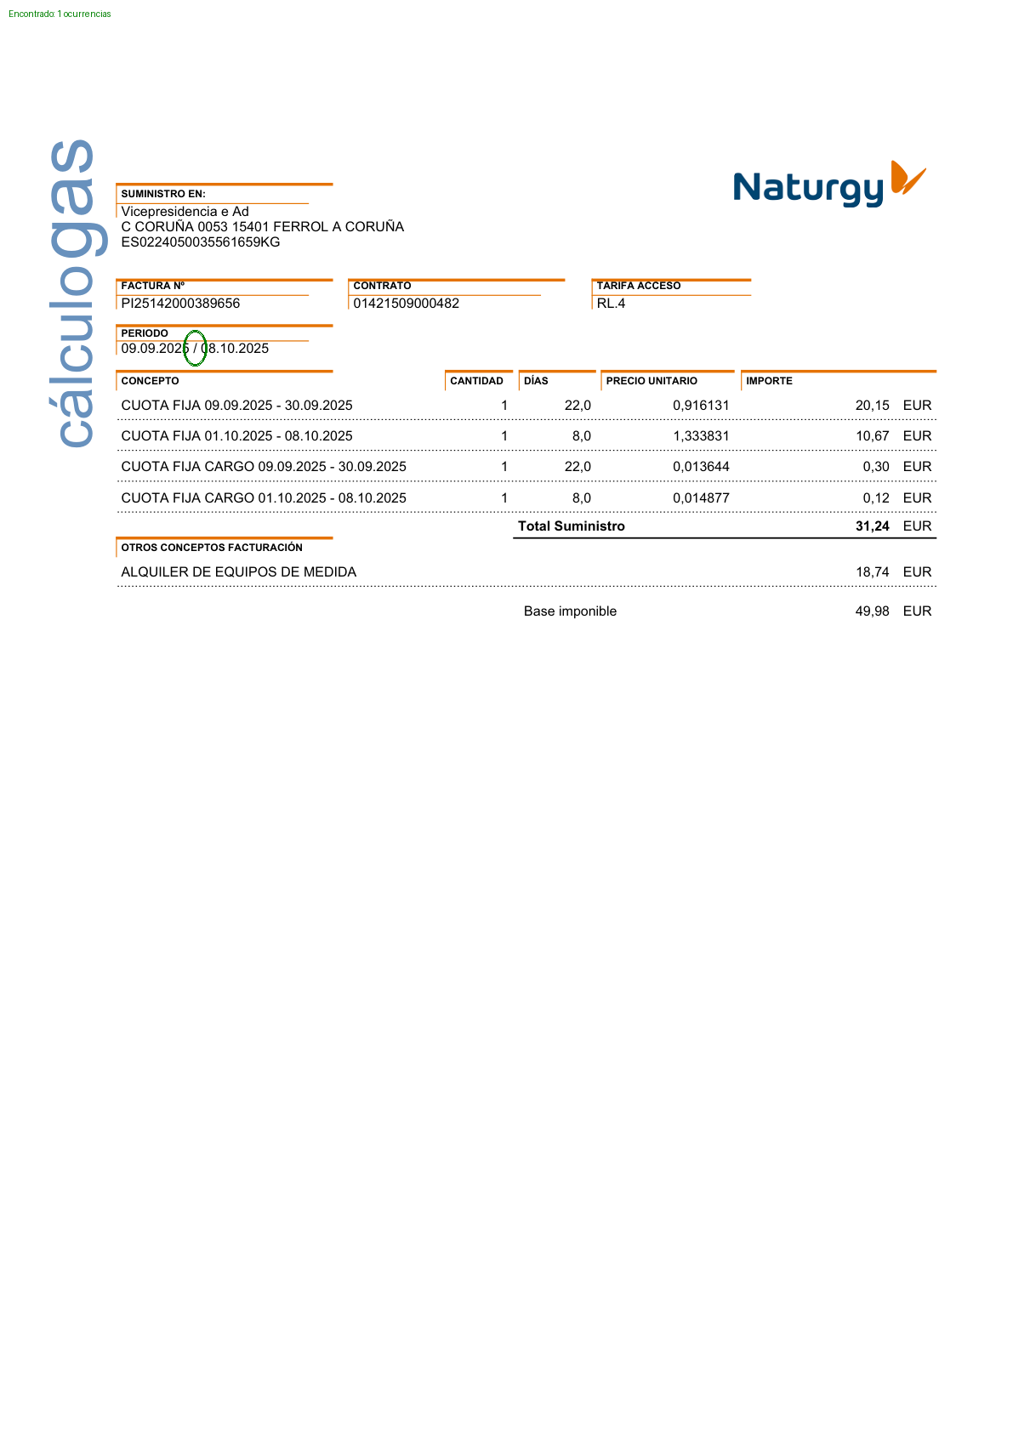

Página 3
Palabra/Frase: 1,00
Tipo: SOLO_REFERENCIA
PDF REFERENCIA | PDF A COMPARAR
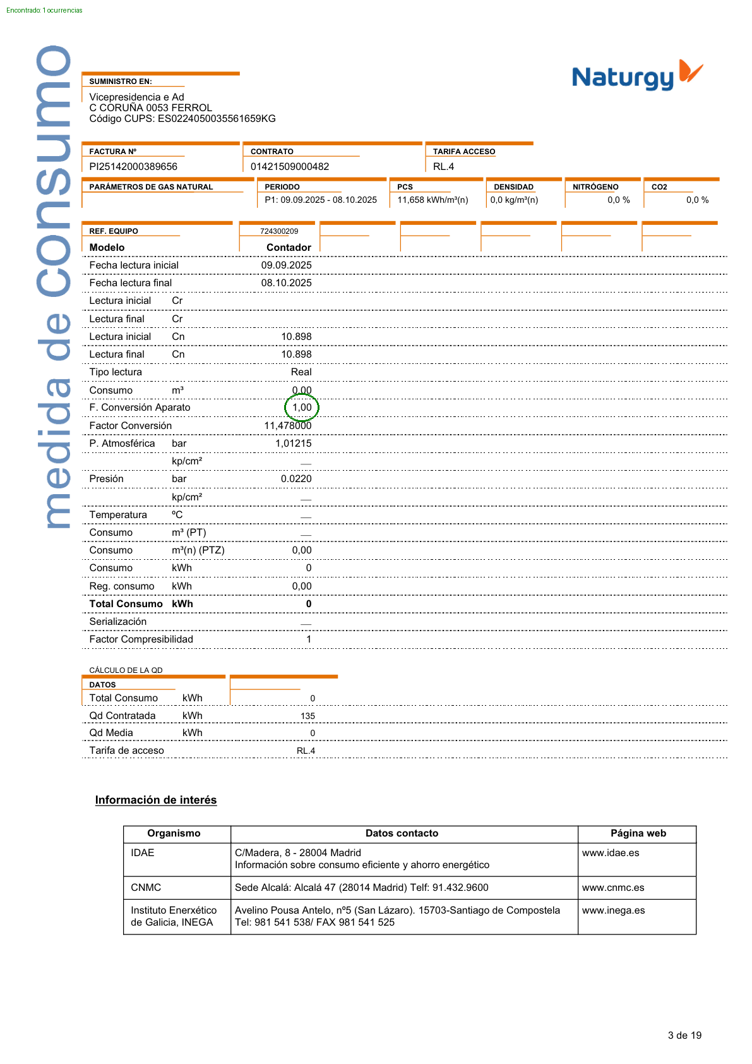 | 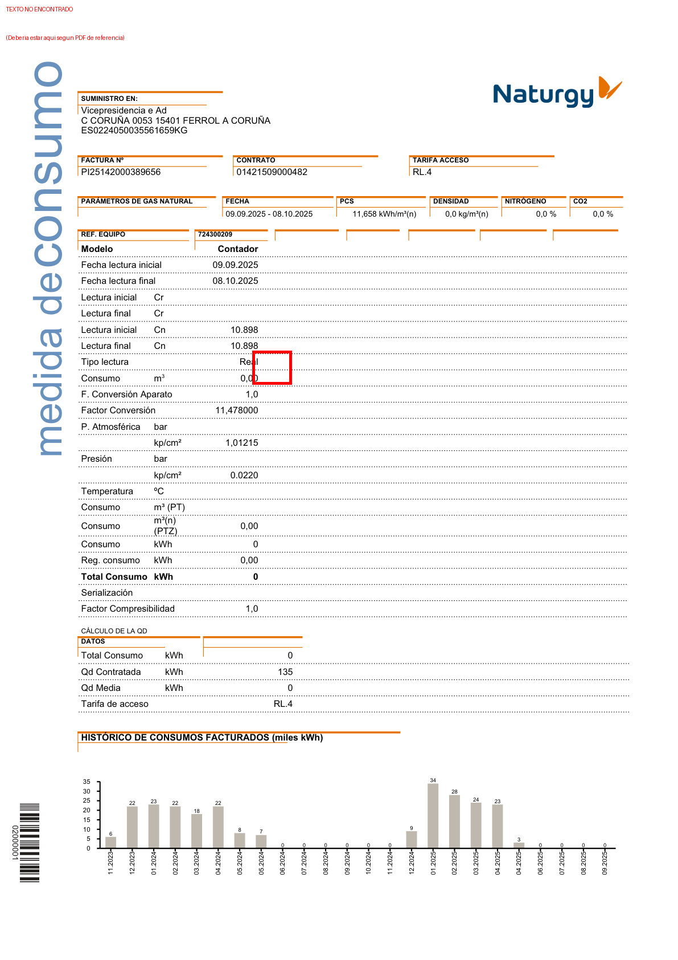

Página 3
Palabra/Frase: 1
Tipo: SOLO_REFERENCIA
PDF REFERENCIA | PDF A COMPARAR
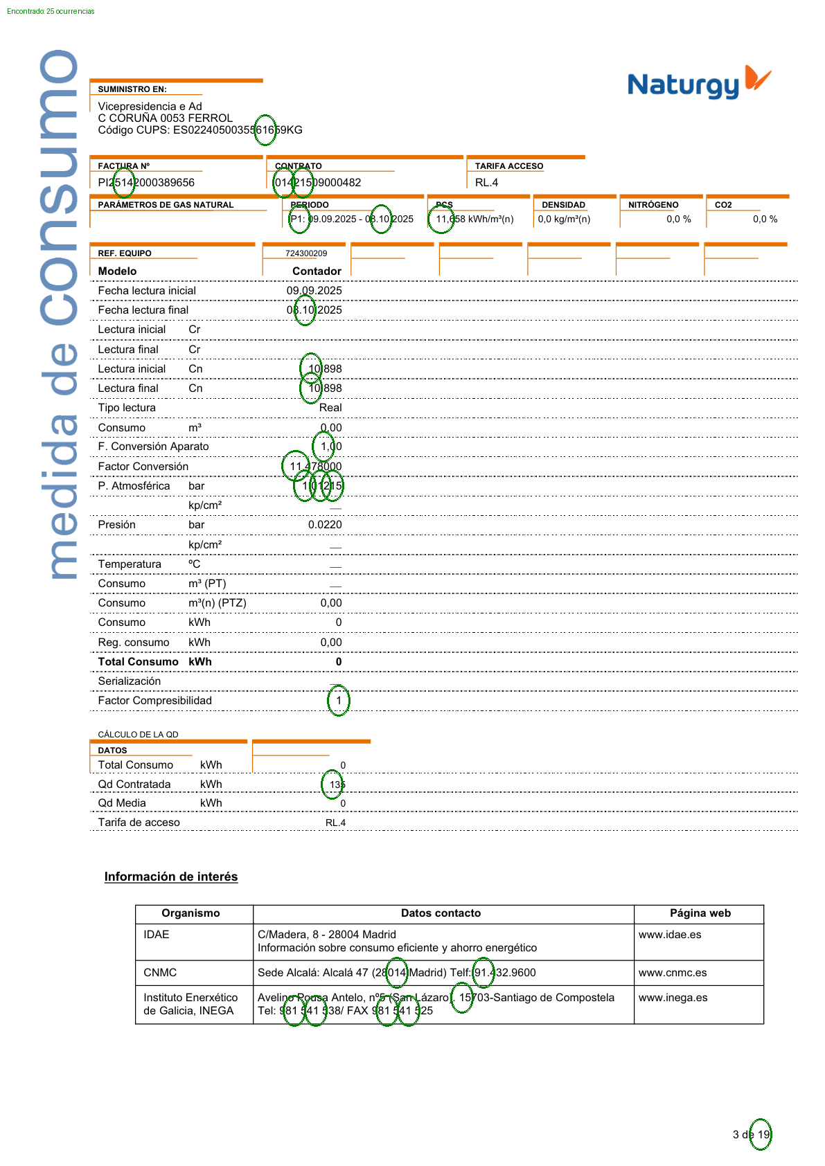 | 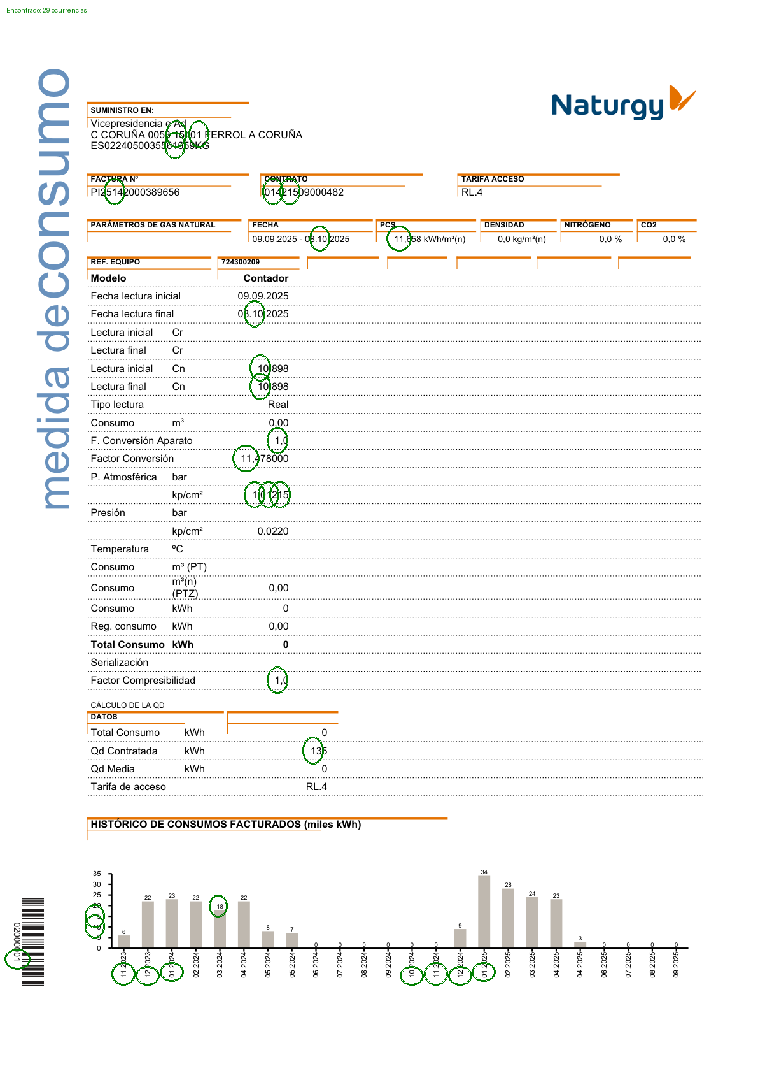

Página 3
Palabra/Frase: información de interés organismo
Tipo: SOLO_REFERENCIA
PDF REFERENCIA | PDF A COMPARAR
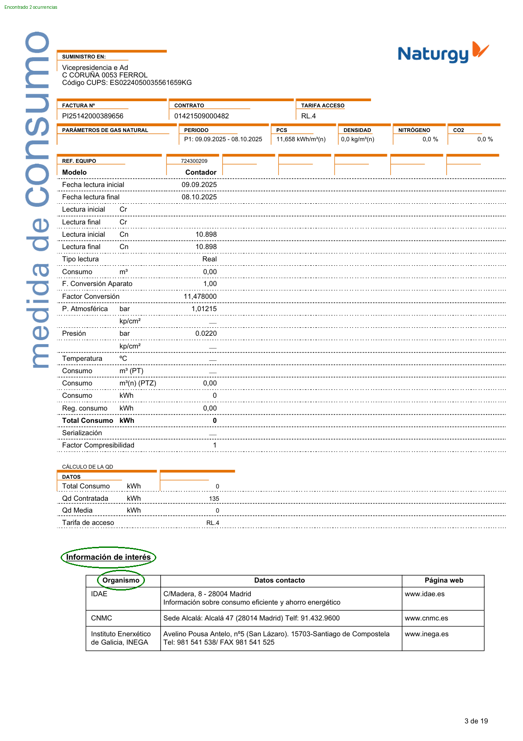 | 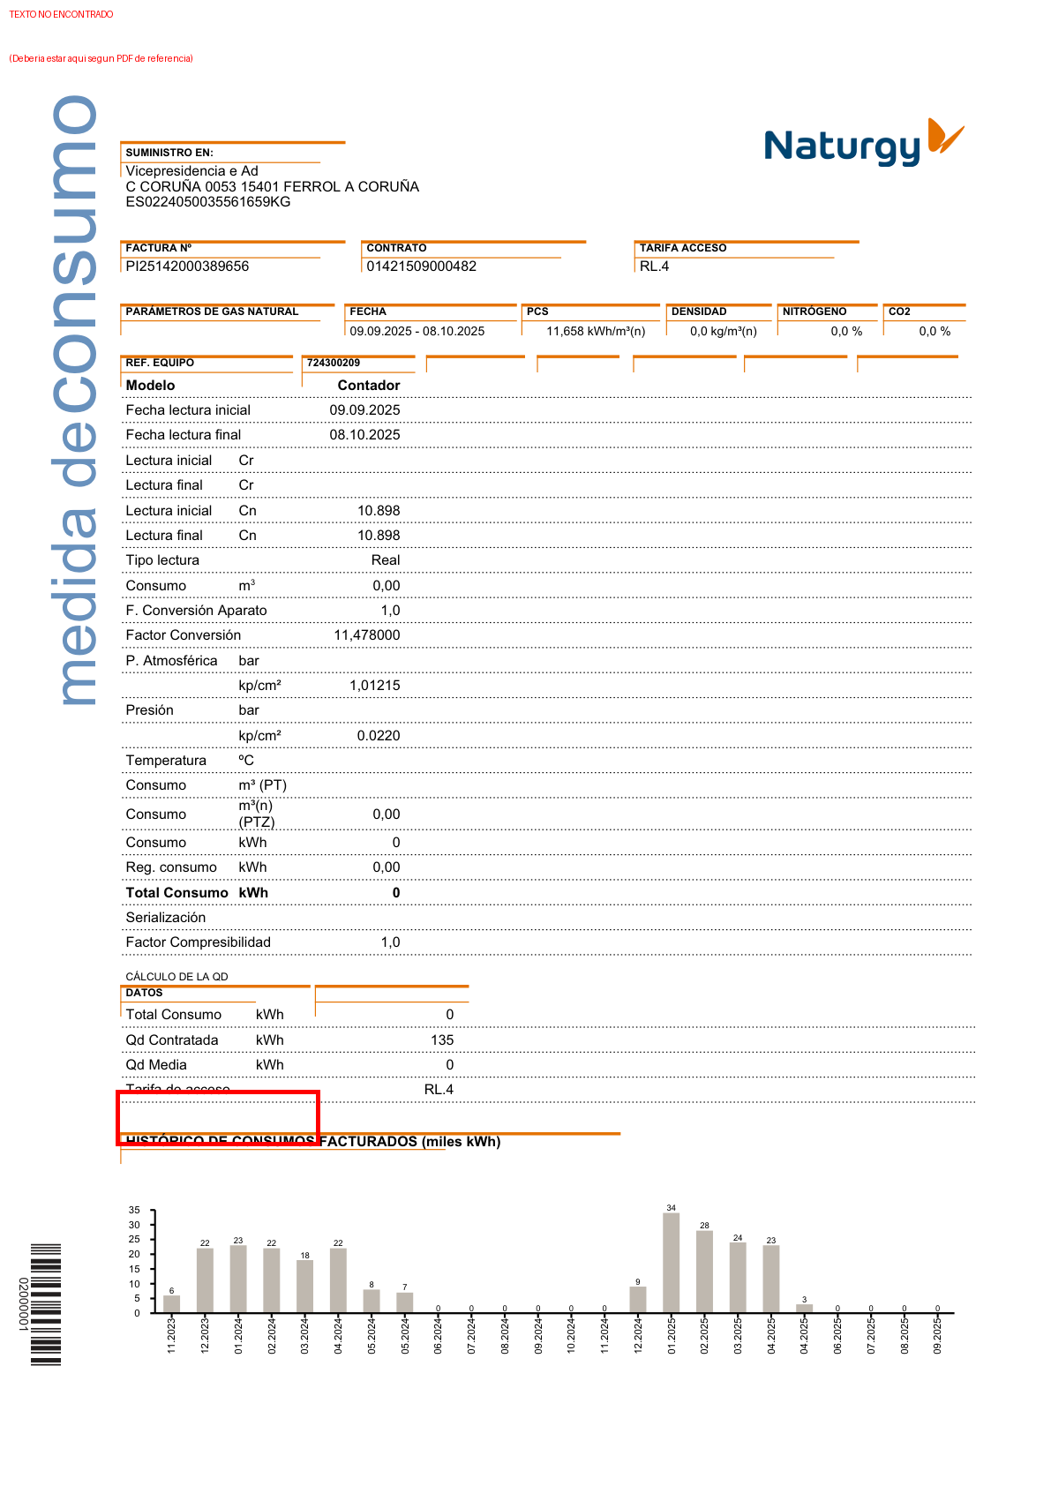

Página 3
Palabra/Frase: contacto página web idae c/madera,
Tipo: SOLO_REFERENCIA
PDF REFERENCIA | PDF A COMPARAR
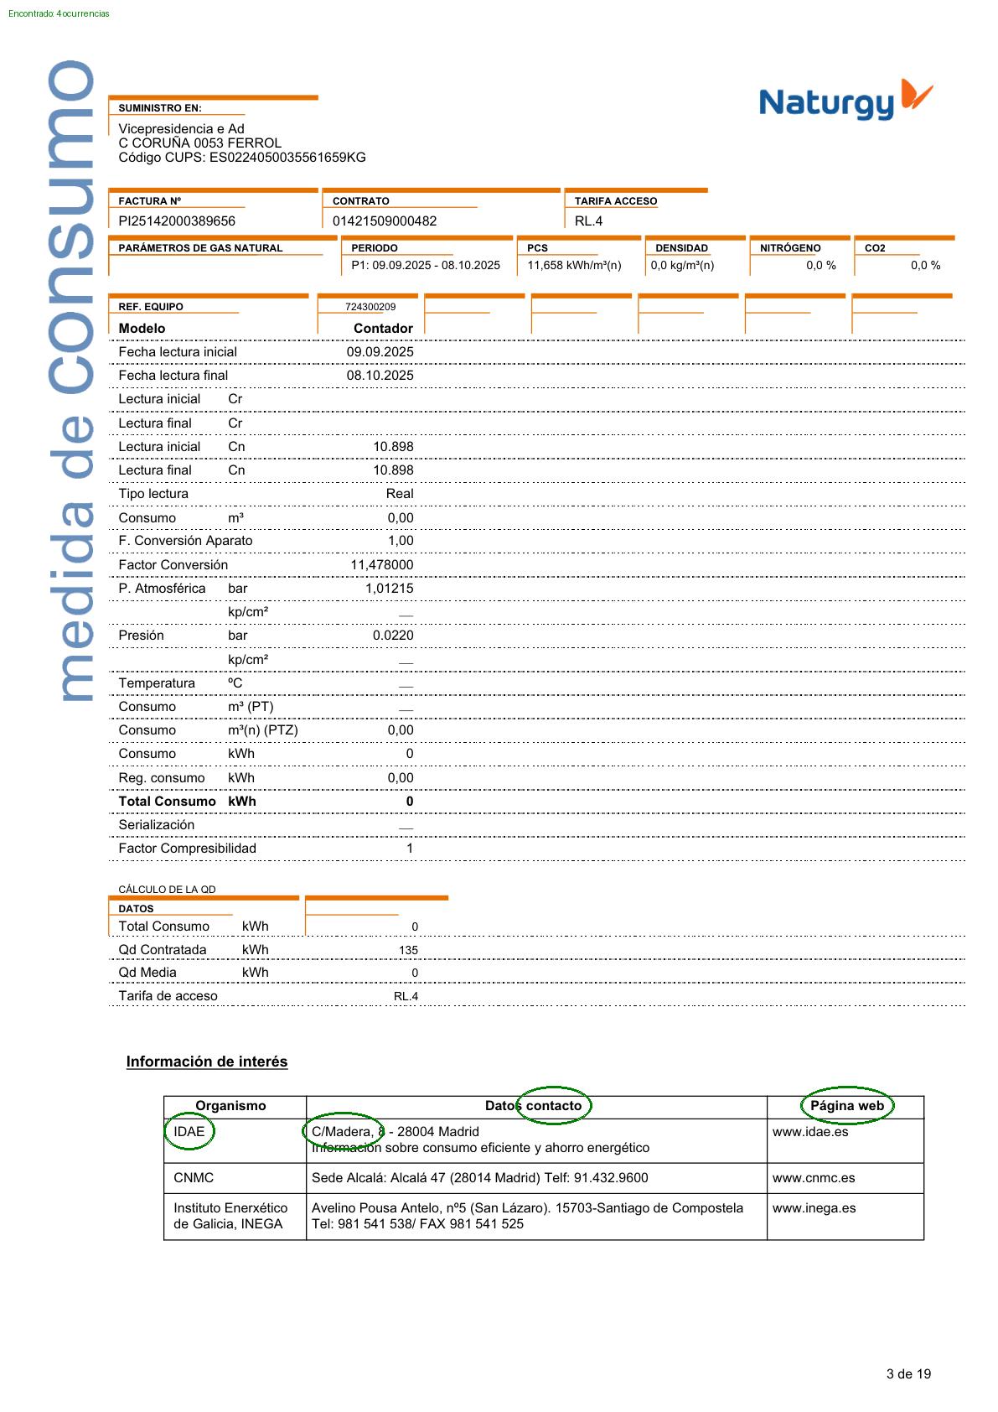 | 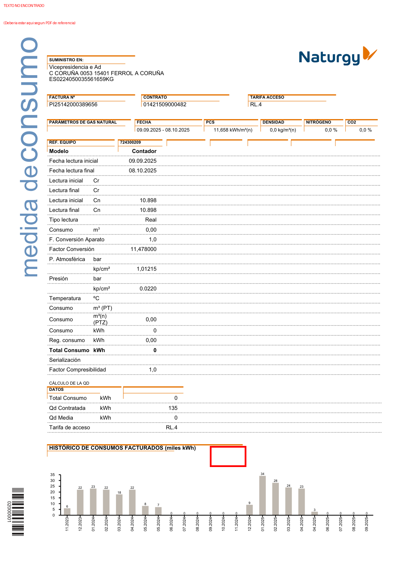

Página 3
Palabra/Frase: eficiente y ahorro energético www.idae.es cnmc sede alcalá: alcalá 47
Tipo: SOLO_REFERENCIA
PDF REFERENCIA | PDF A COMPARAR
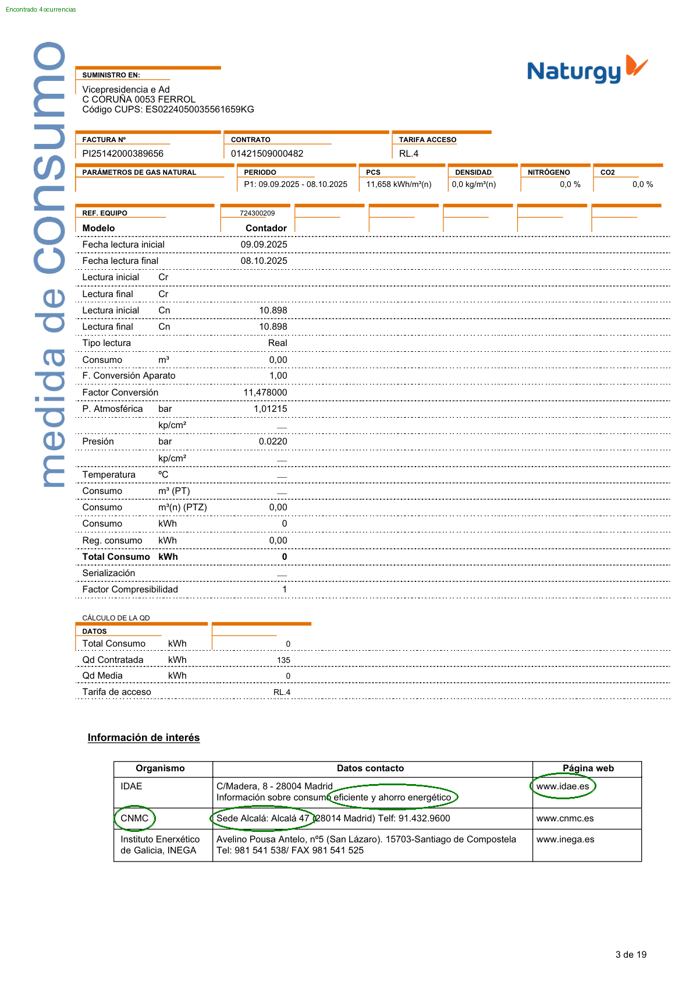 | 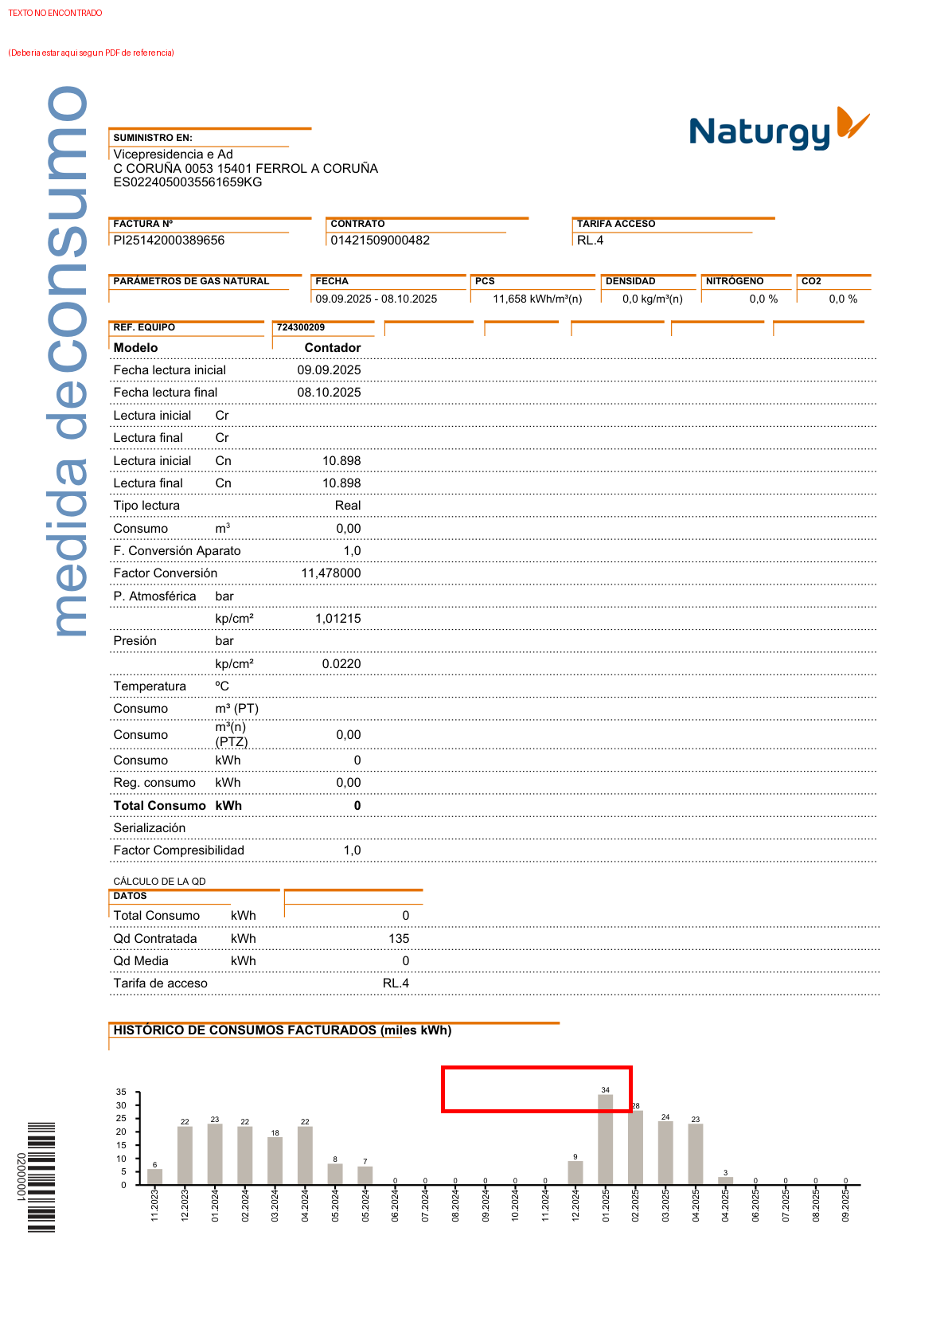

Página 3
Palabra/Frase: (28014 madrid) telf: 91.432.9600 www.cnmc.es instituto enerxético de galicia, inega
Tipo: SOLO_REFERENCIA
PDF REFERENCIA | PDF A COMPARAR
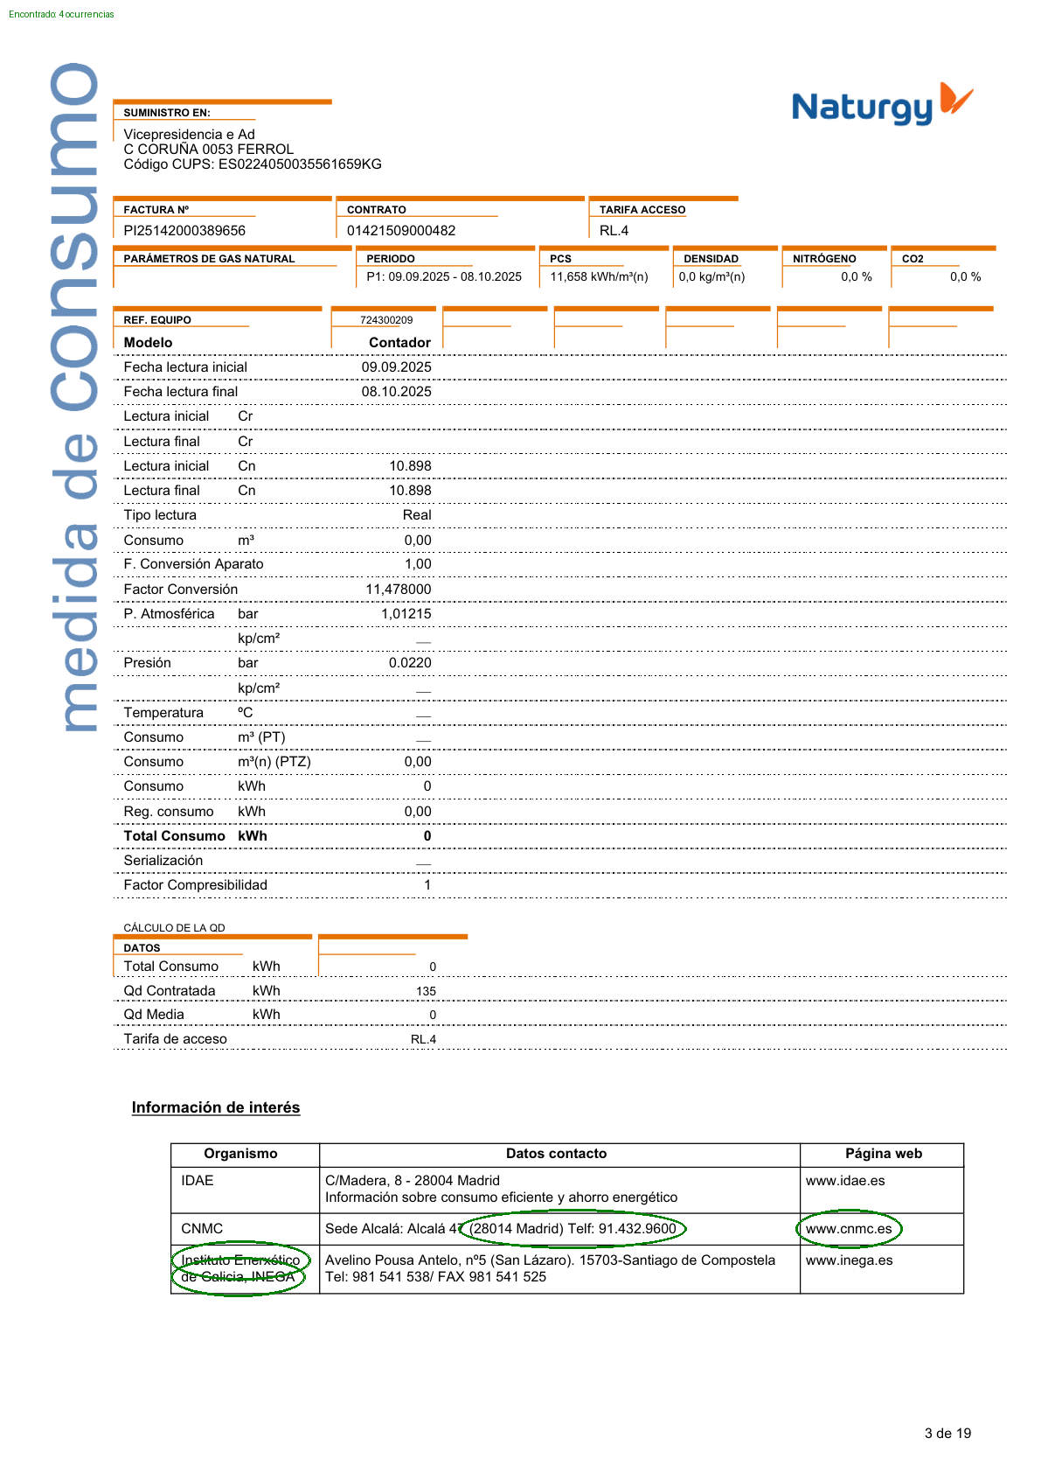 | 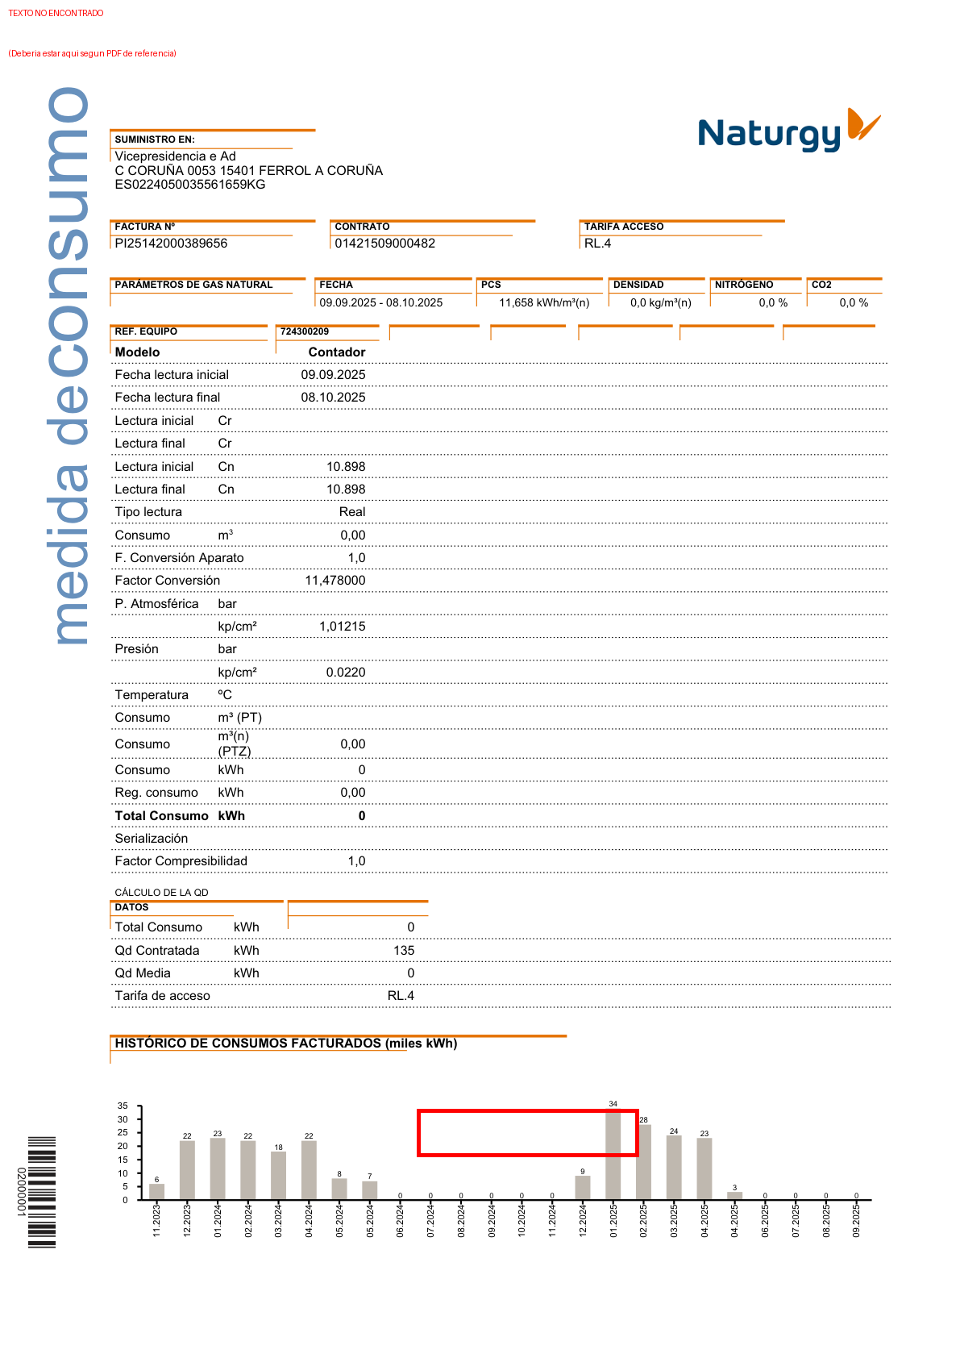

Página 3
Palabra/Frase: avelino pousa antelo, nº5 (san lázaro). 15703-santiago de compostela tel:
Tipo: SOLO_REFERENCIA
PDF REFERENCIA | PDF A COMPARAR
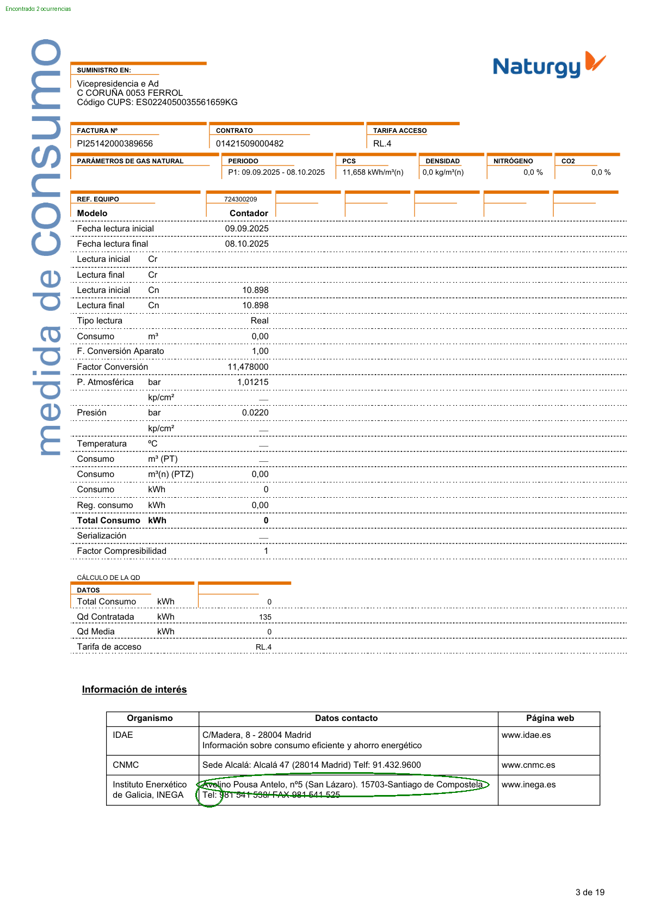 | 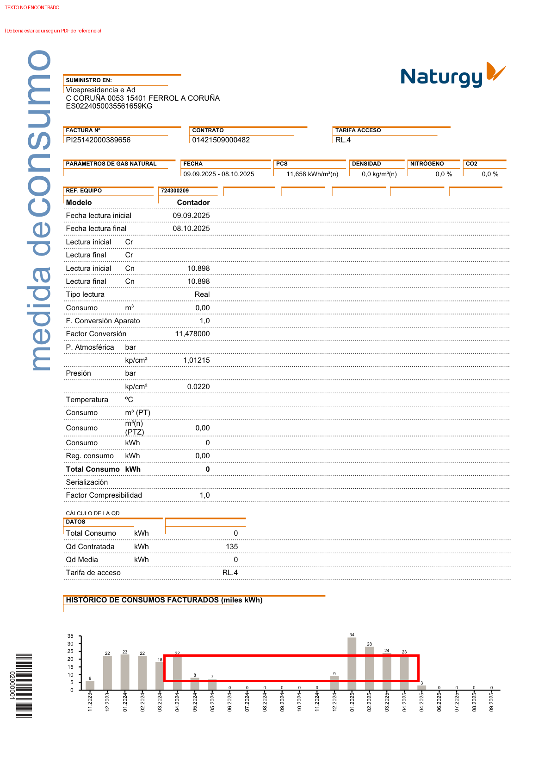

Página 3
Palabra/Frase: 981 541 538/ fax 981 541 525 www.inega.es
Tipo: SOLO_REFERENCIA
PDF REFERENCIA | PDF A COMPARAR
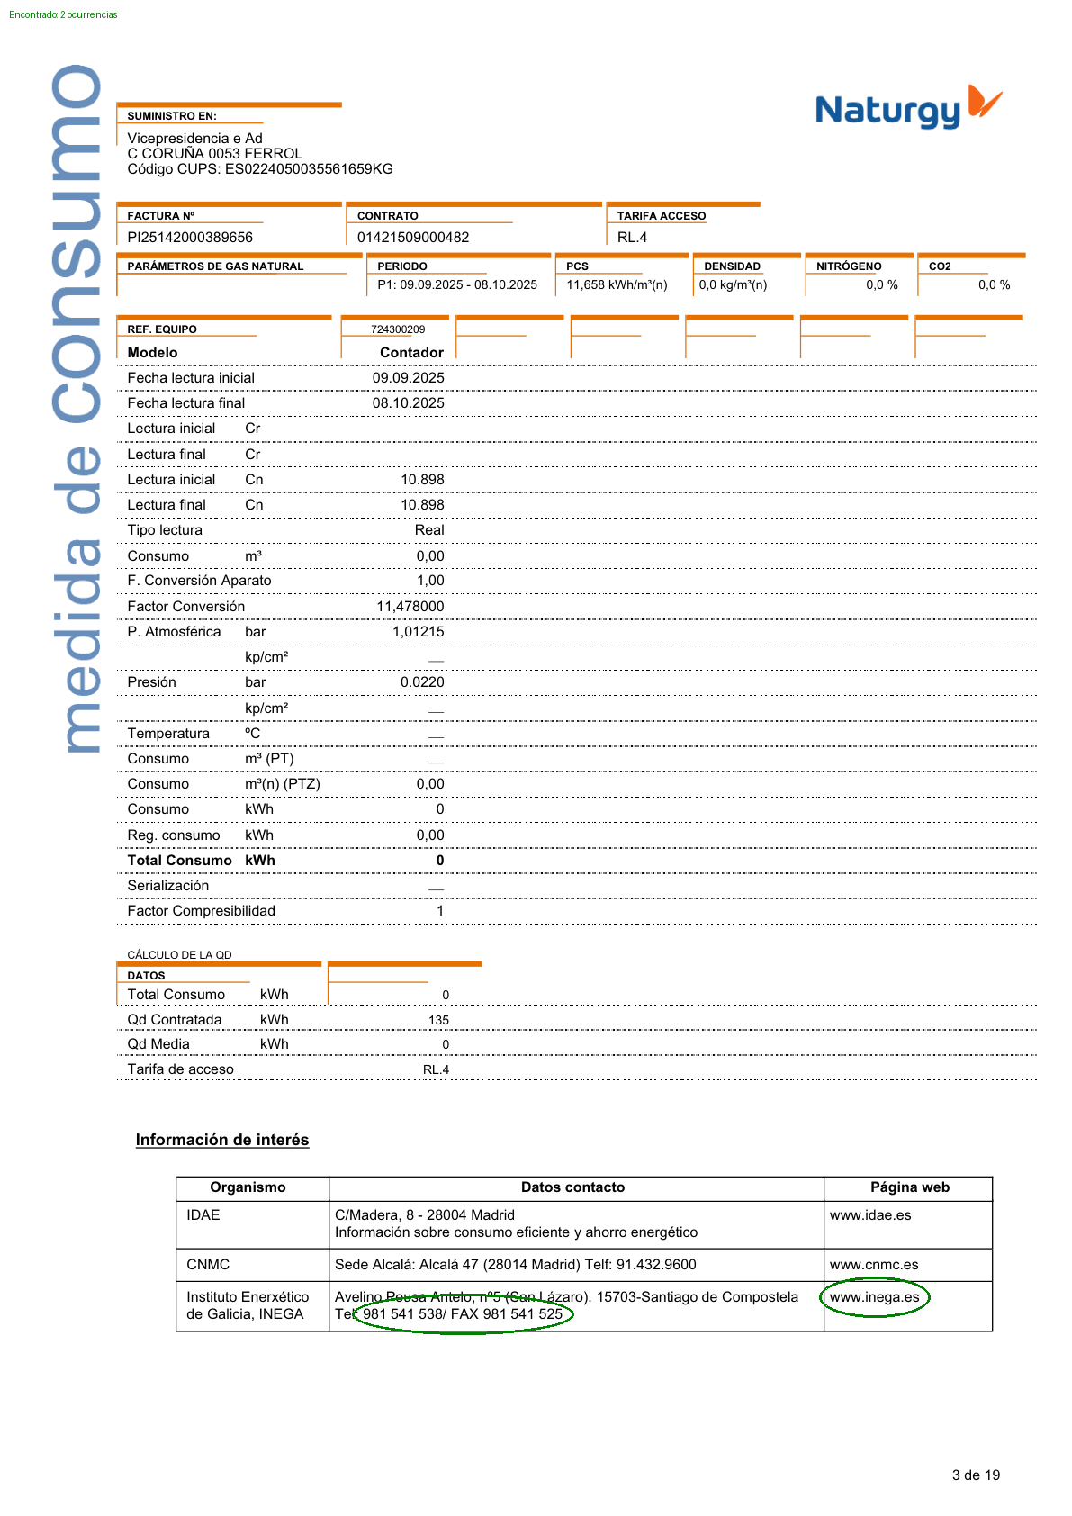 | 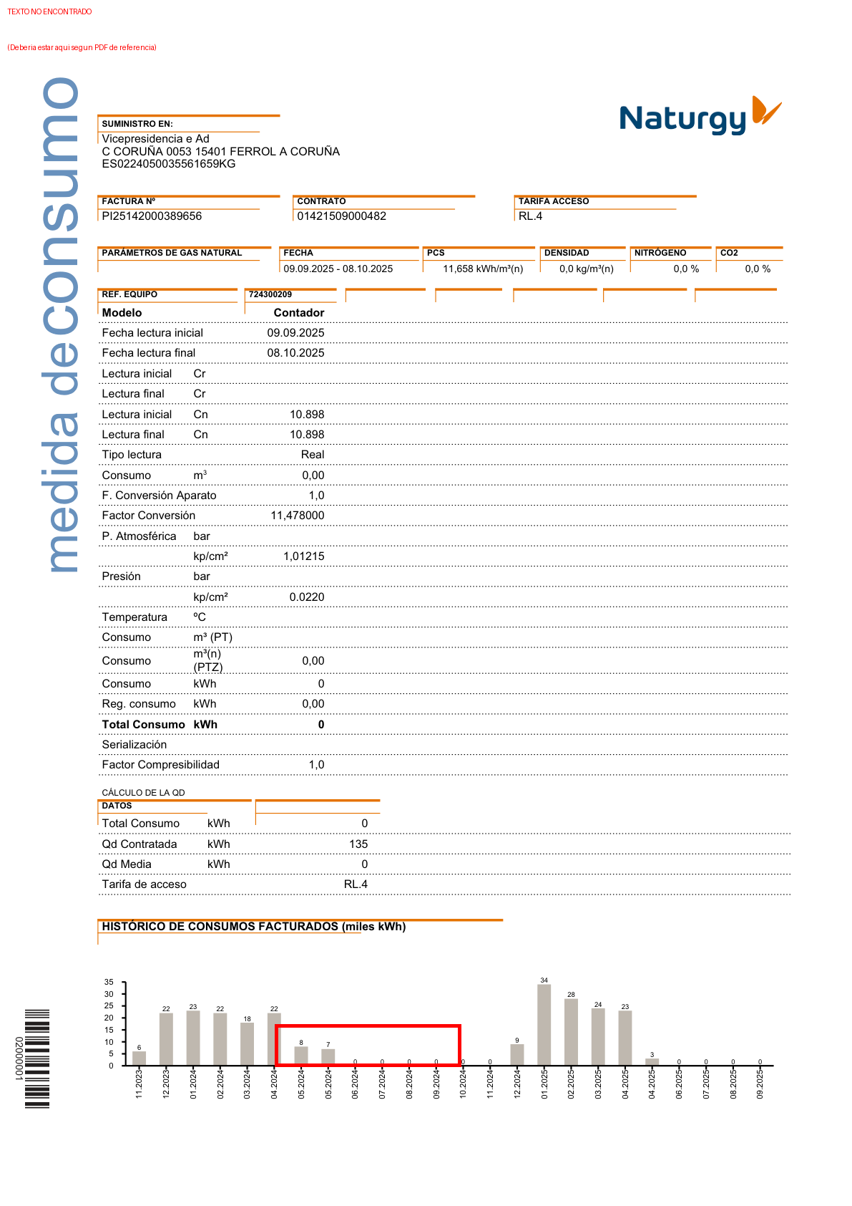

Página 3
Palabra/Frase: código cups:
Tipo: SOLO_REFERENCIA
PDF REFERENCIA | PDF A COMPARAR
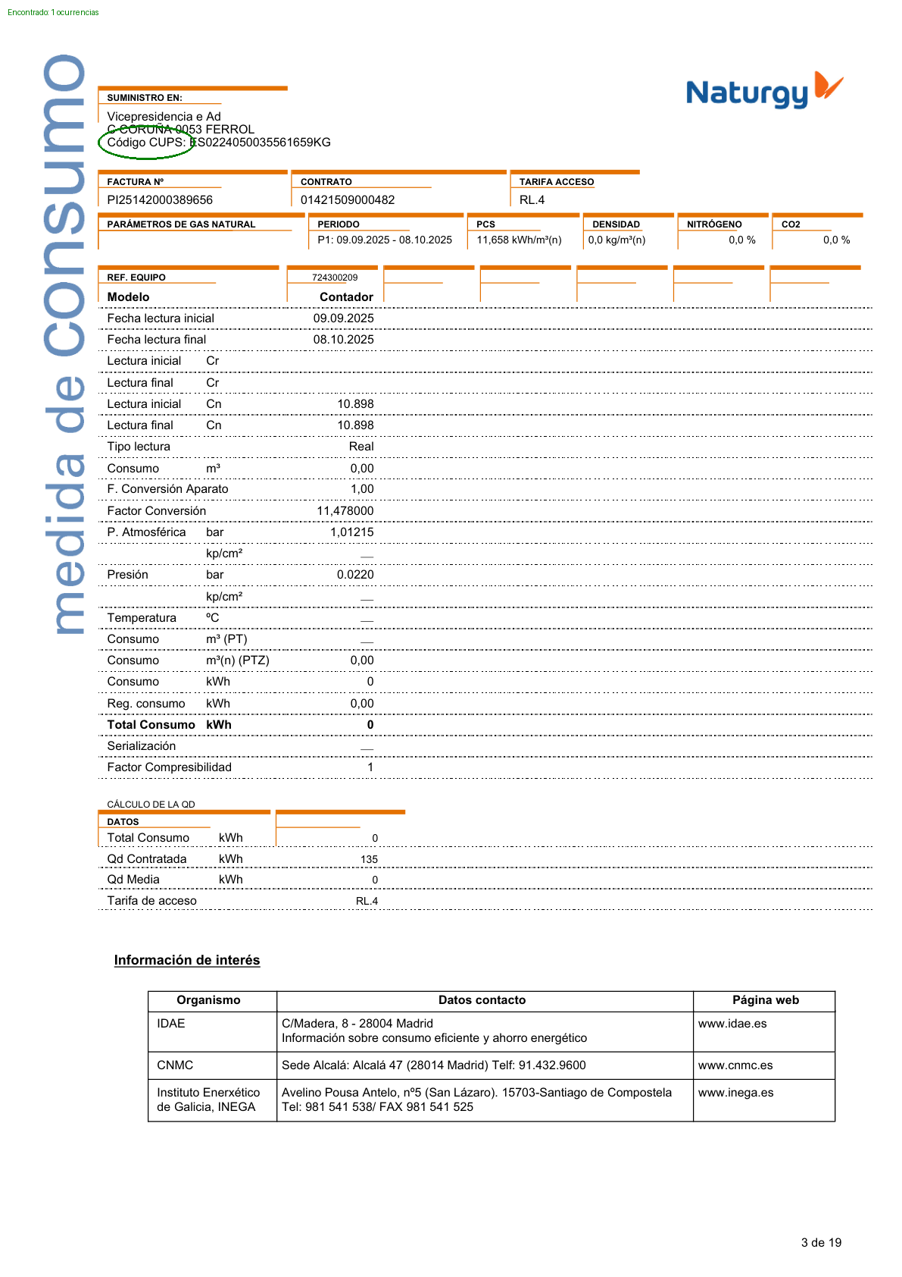 | 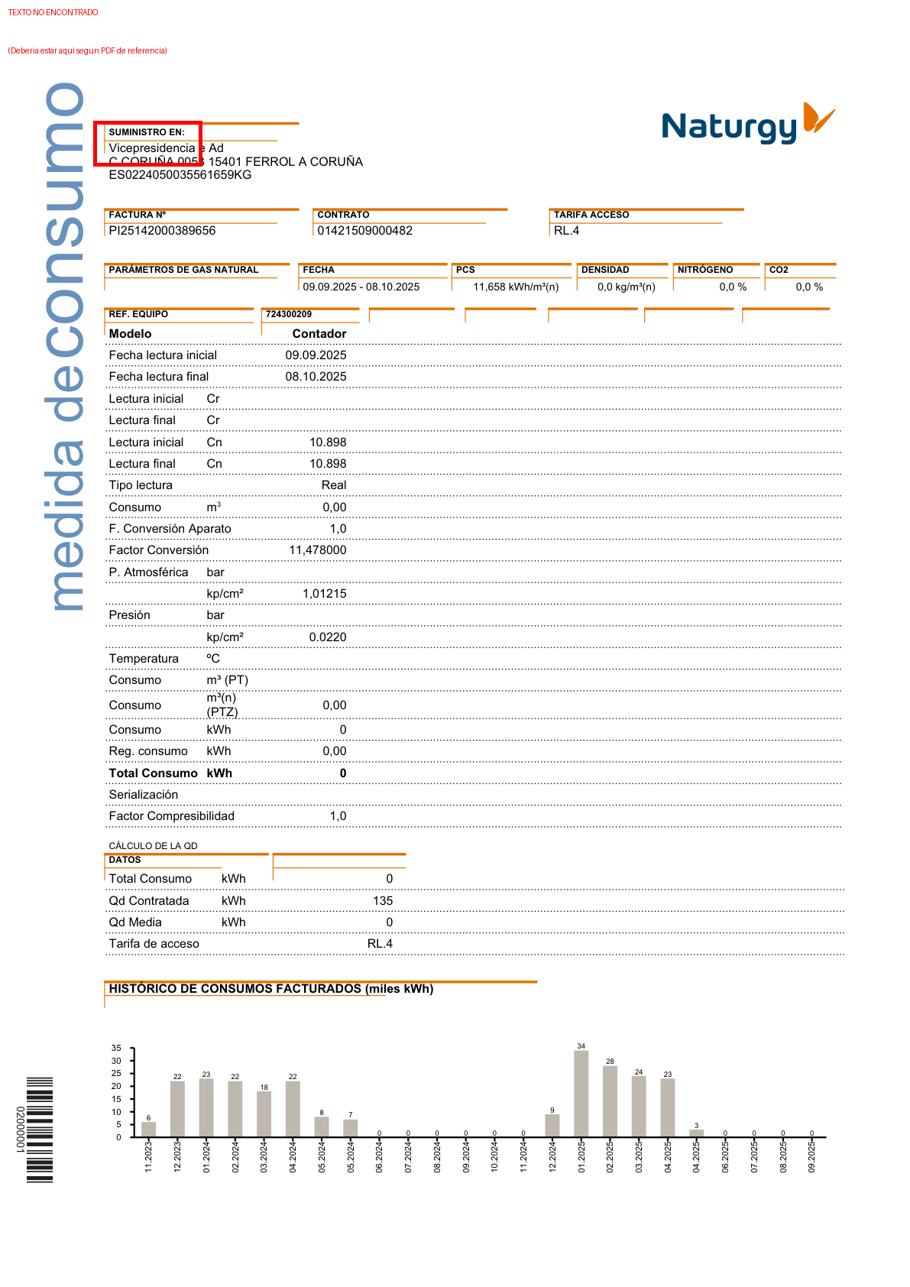

Página 3
Palabra/Frase: periodo
Tipo: SOLO_REFERENCIA
PDF REFERENCIA | PDF A COMPARAR
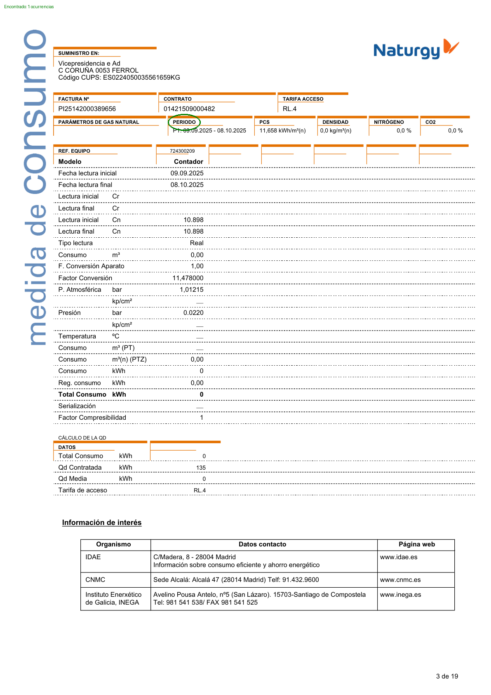 | 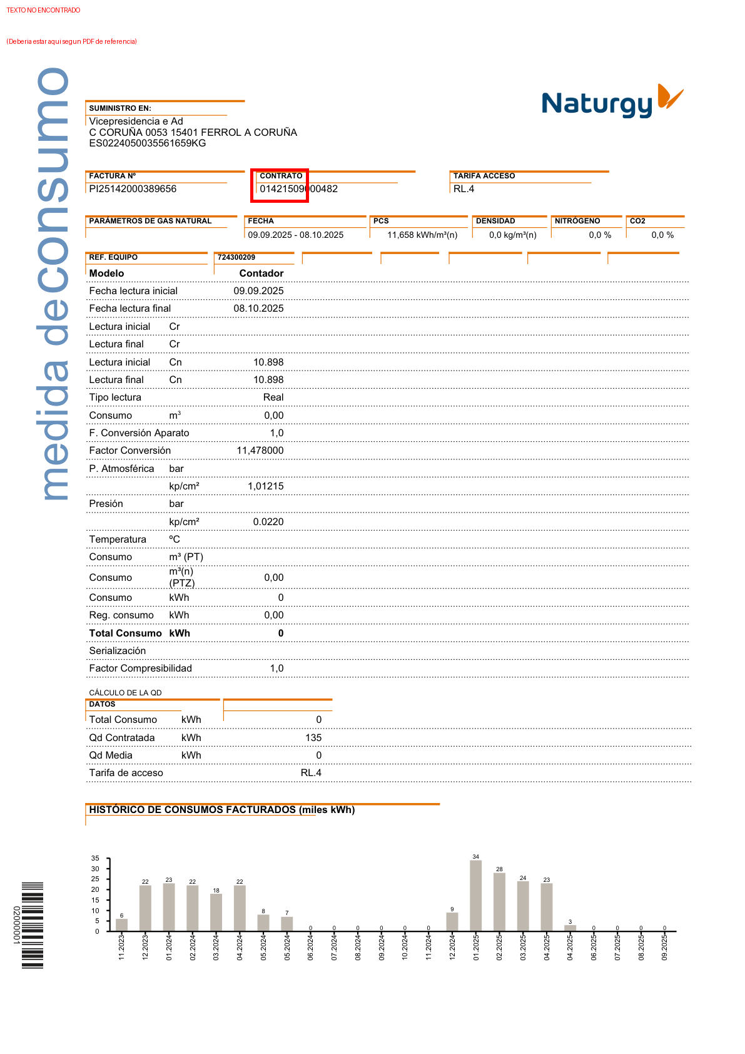

Página 4
Palabra/Frase: histórico de consumos facturados (miles kwh) 6 22 23 22
Tipo: SOLO_REFERENCIA
PDF REFERENCIA | PDF A COMPARAR
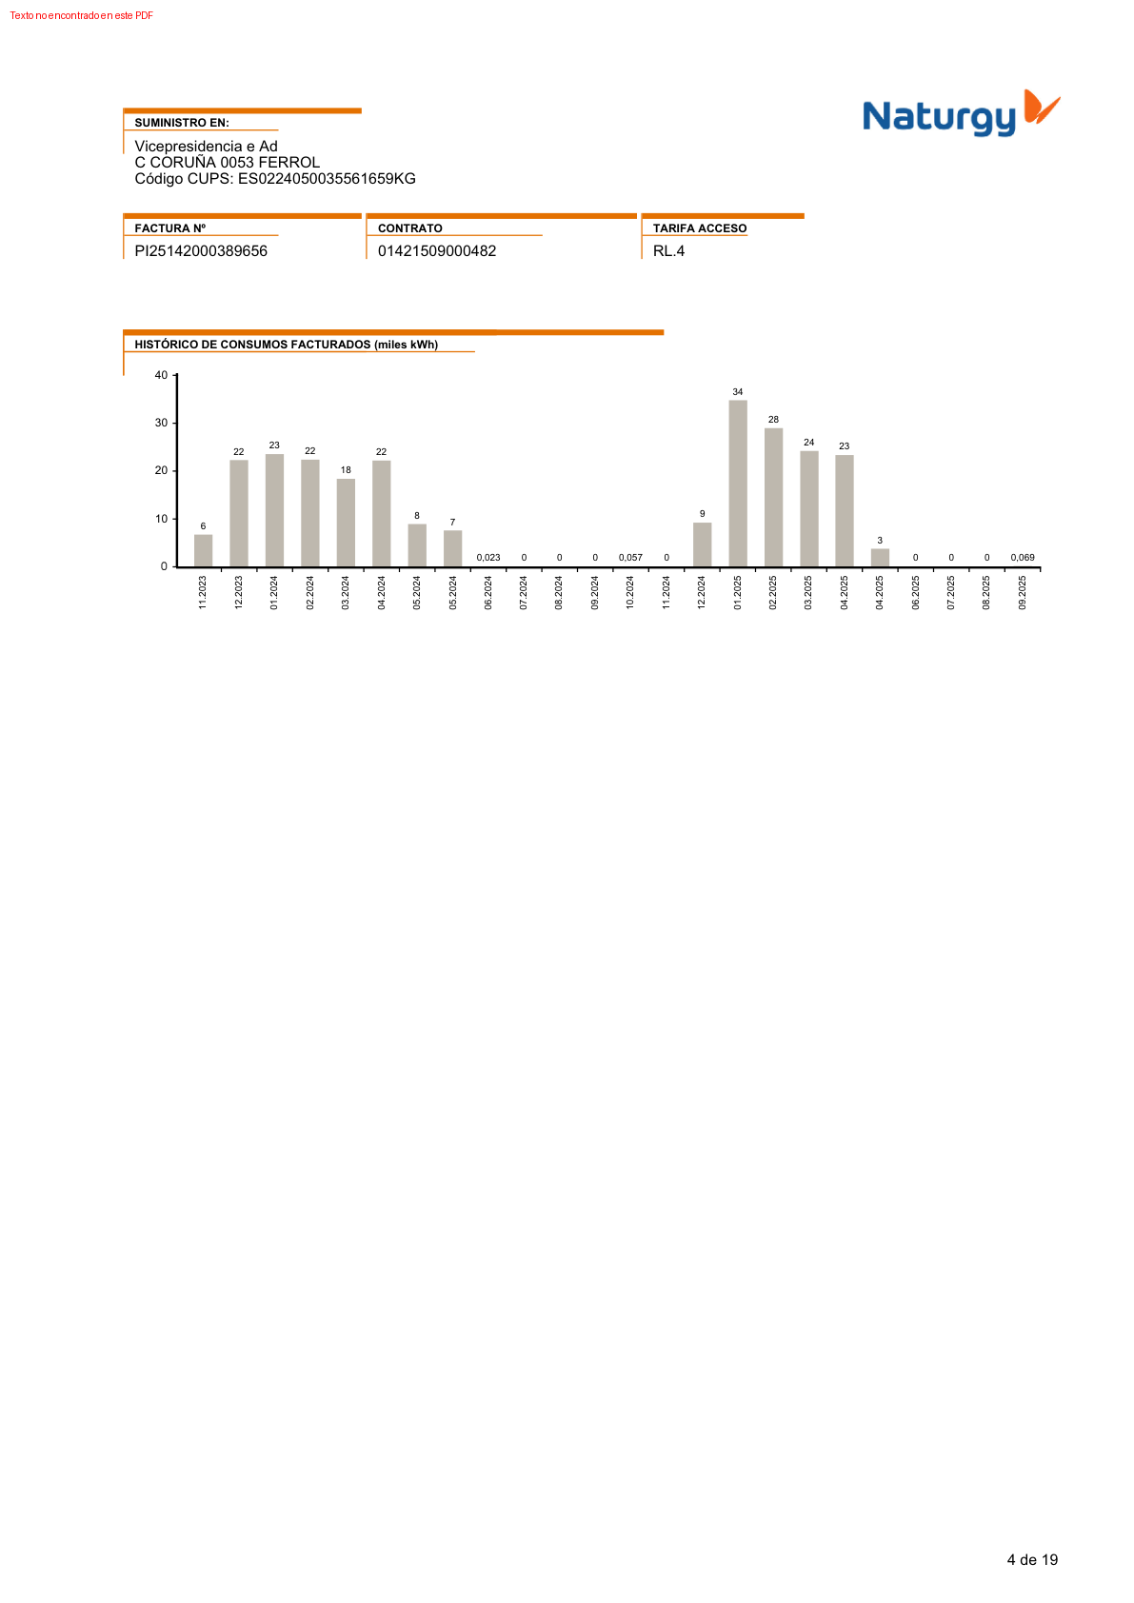 | 

Página 4
Palabra/Frase: 40 30 20 10 0 11.2023 12.2023 01.2024 02.2024 03.2024
Tipo: SOLO_REFERENCIA
PDF REFERENCIA | PDF A COMPARAR
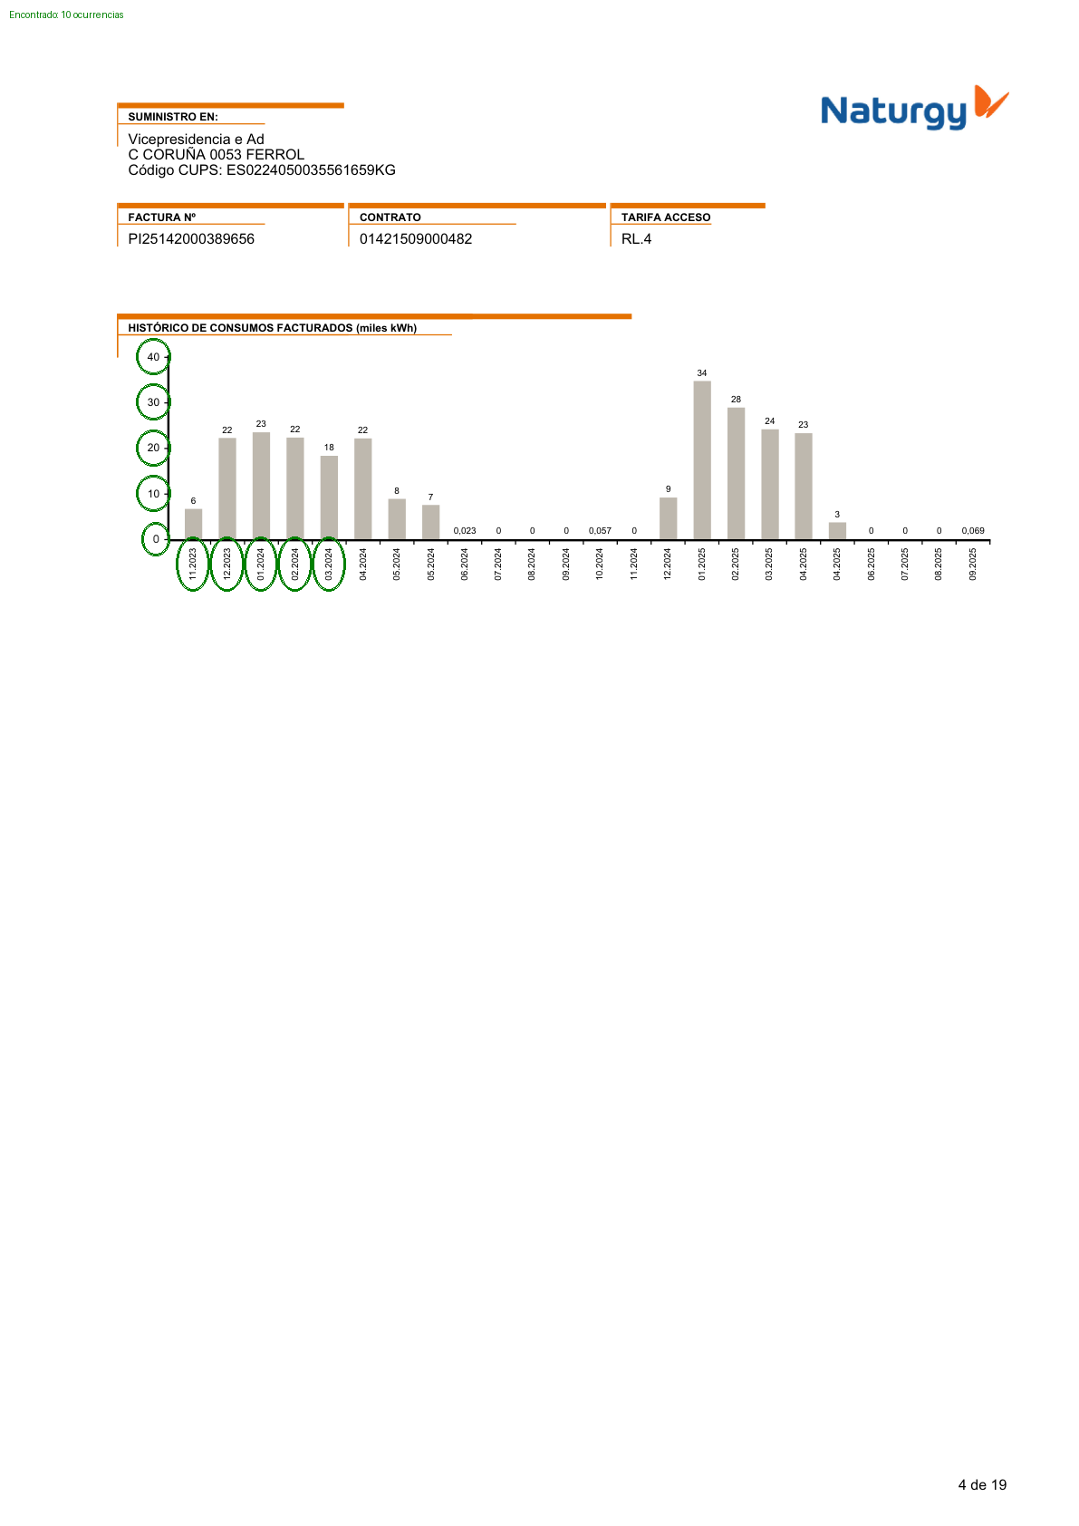 | 

Página 4
Palabra/Frase: 04.2024 05.2024 05.2024 06.2024 07.2024 08.2024 09.2024 10.2024 11.2024 12.2024
Tipo: SOLO_REFERENCIA
PDF REFERENCIA | PDF A COMPARAR
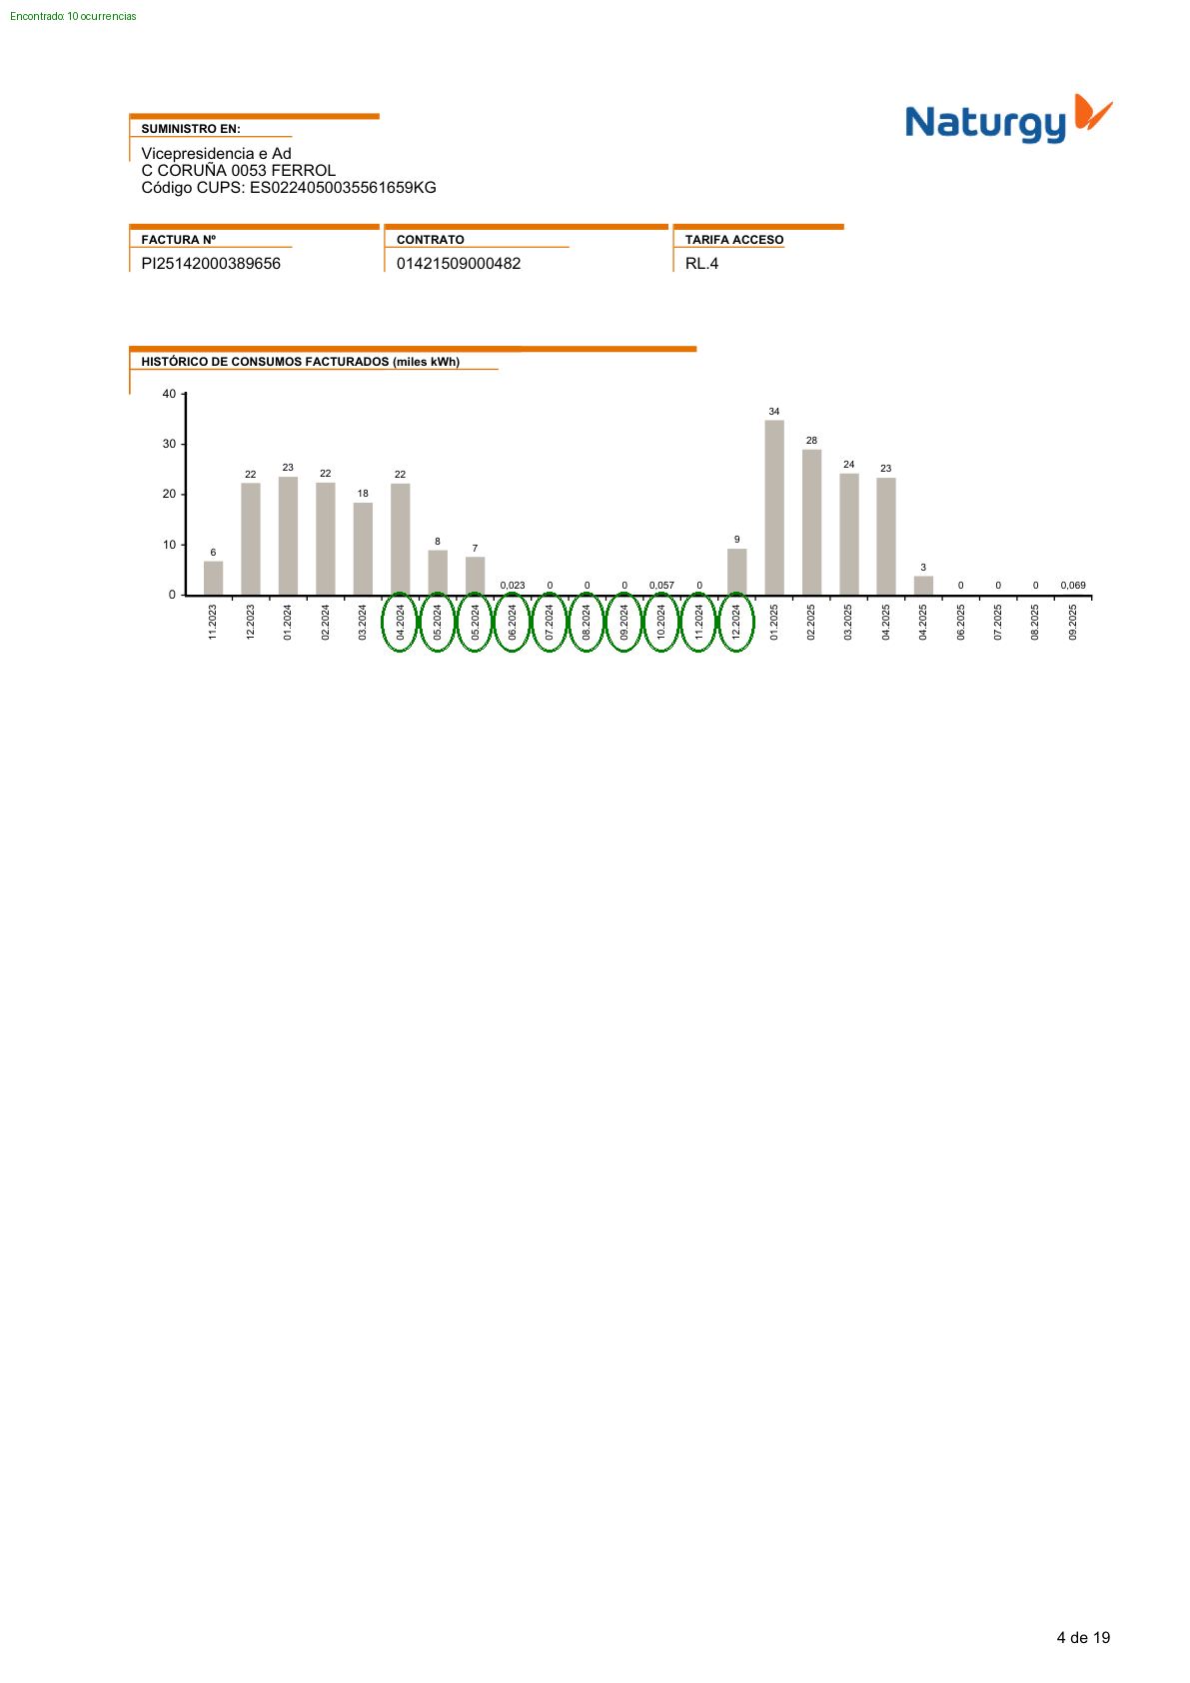 | 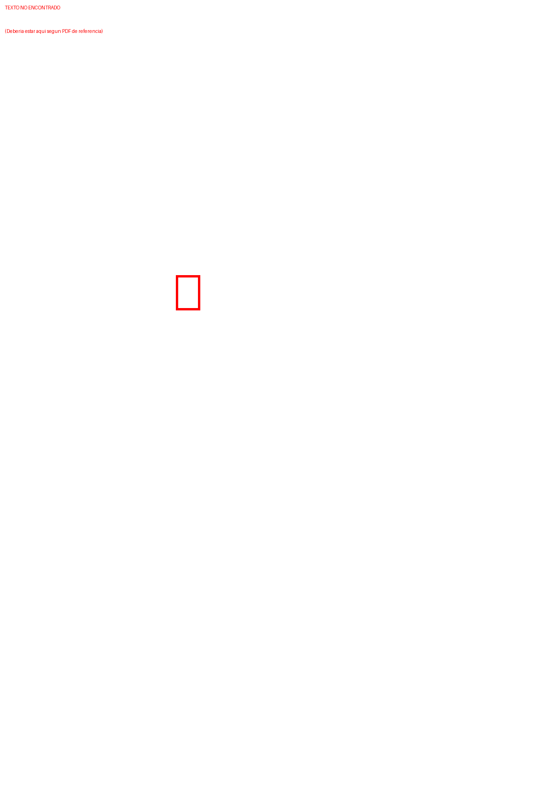

Página 4
Palabra/Frase: 01.2025 02.2025 03.2025 04.2025 04.2025 06.2025 07.2025 08.2025 09.2025 suministro
Tipo: SOLO_REFERENCIA
PDF REFERENCIA | PDF A COMPARAR
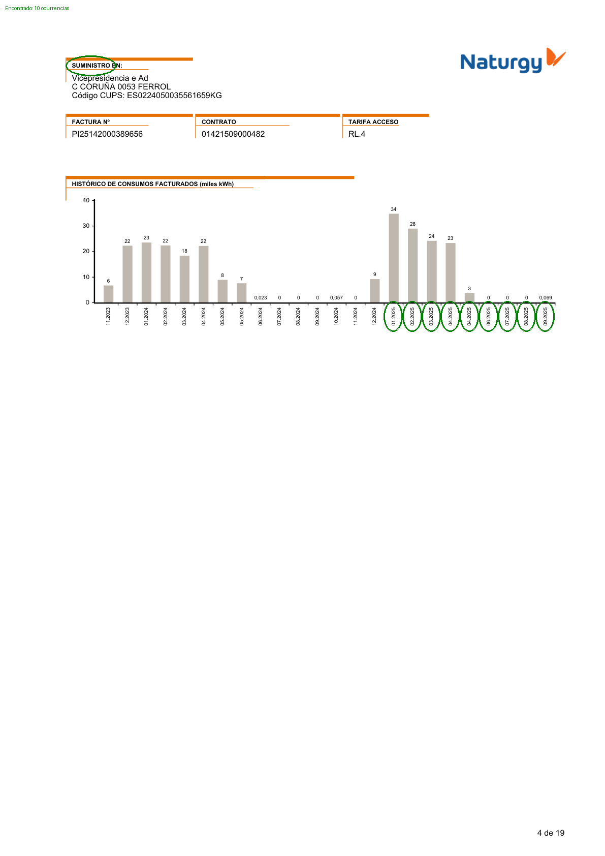 | 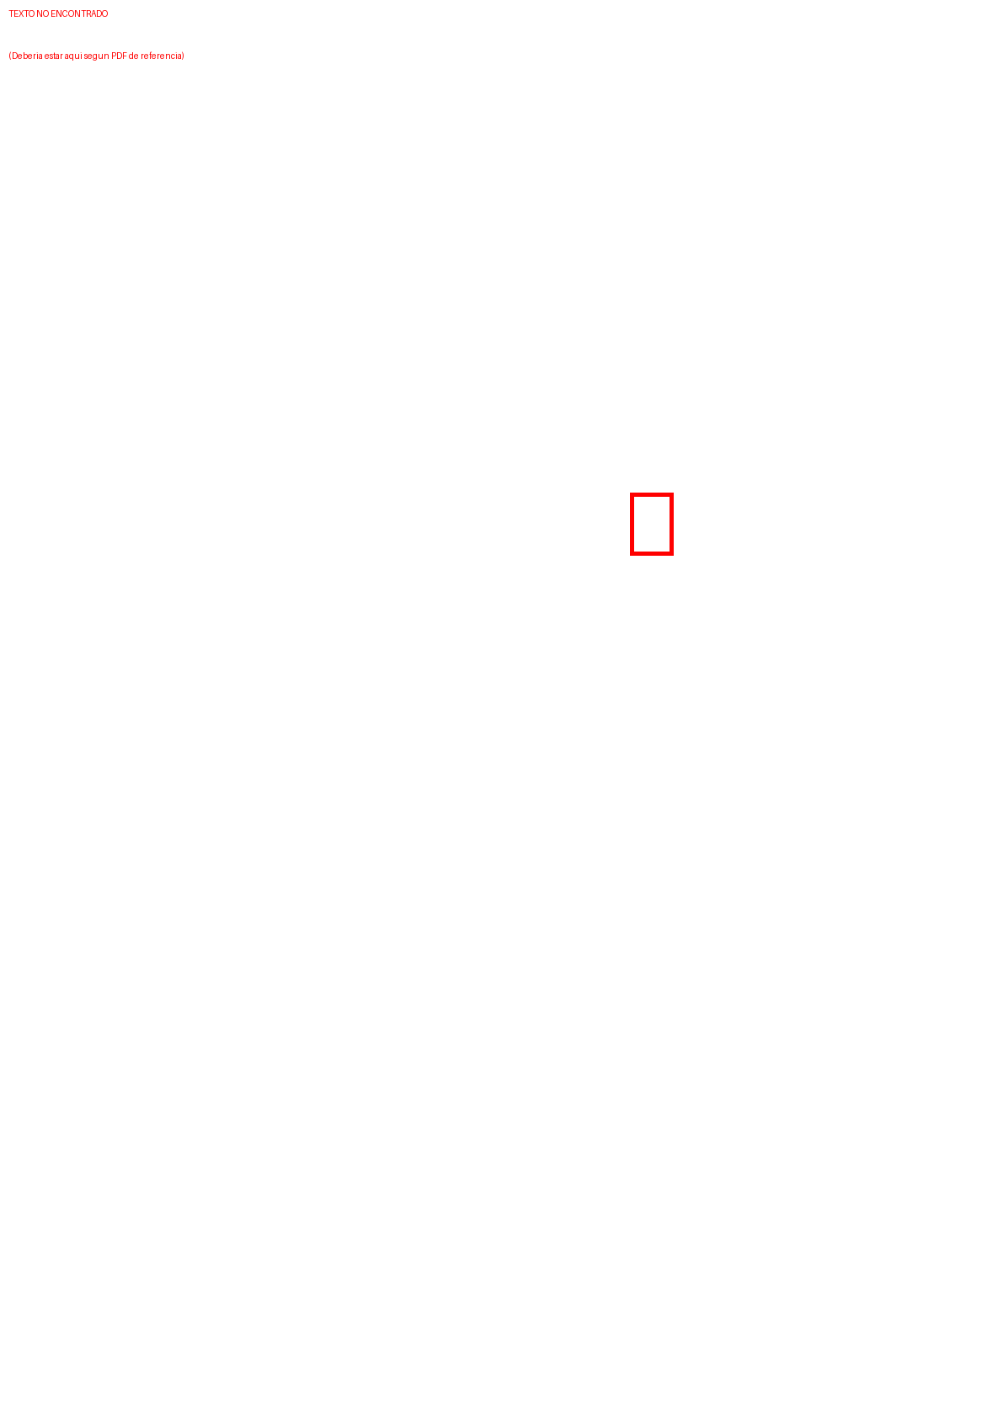

Página 4
Palabra/Frase: en: vicepresidencia e ad c coruña 0053 ferrol código cups:
Tipo: SOLO_REFERENCIA
PDF REFERENCIA | PDF A COMPARAR
 | 

Página 4
Palabra/Frase: es0224050035561659kg factura nº contrato tarifa acceso pi25142000389656 01421509000482 rl.4 4
Tipo: SOLO_REFERENCIA
PDF REFERENCIA | PDF A COMPARAR
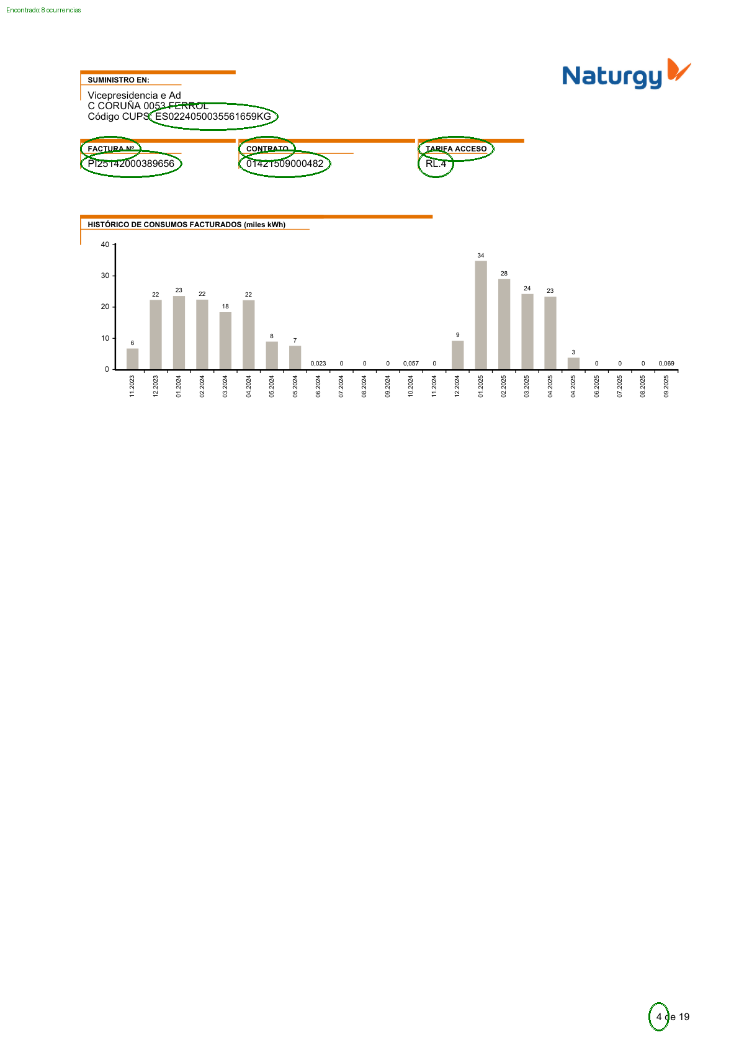 | 

Página 4
Palabra/Frase: 19
Tipo: SOLO_REFERENCIA
PDF REFERENCIA | PDF A COMPARAR
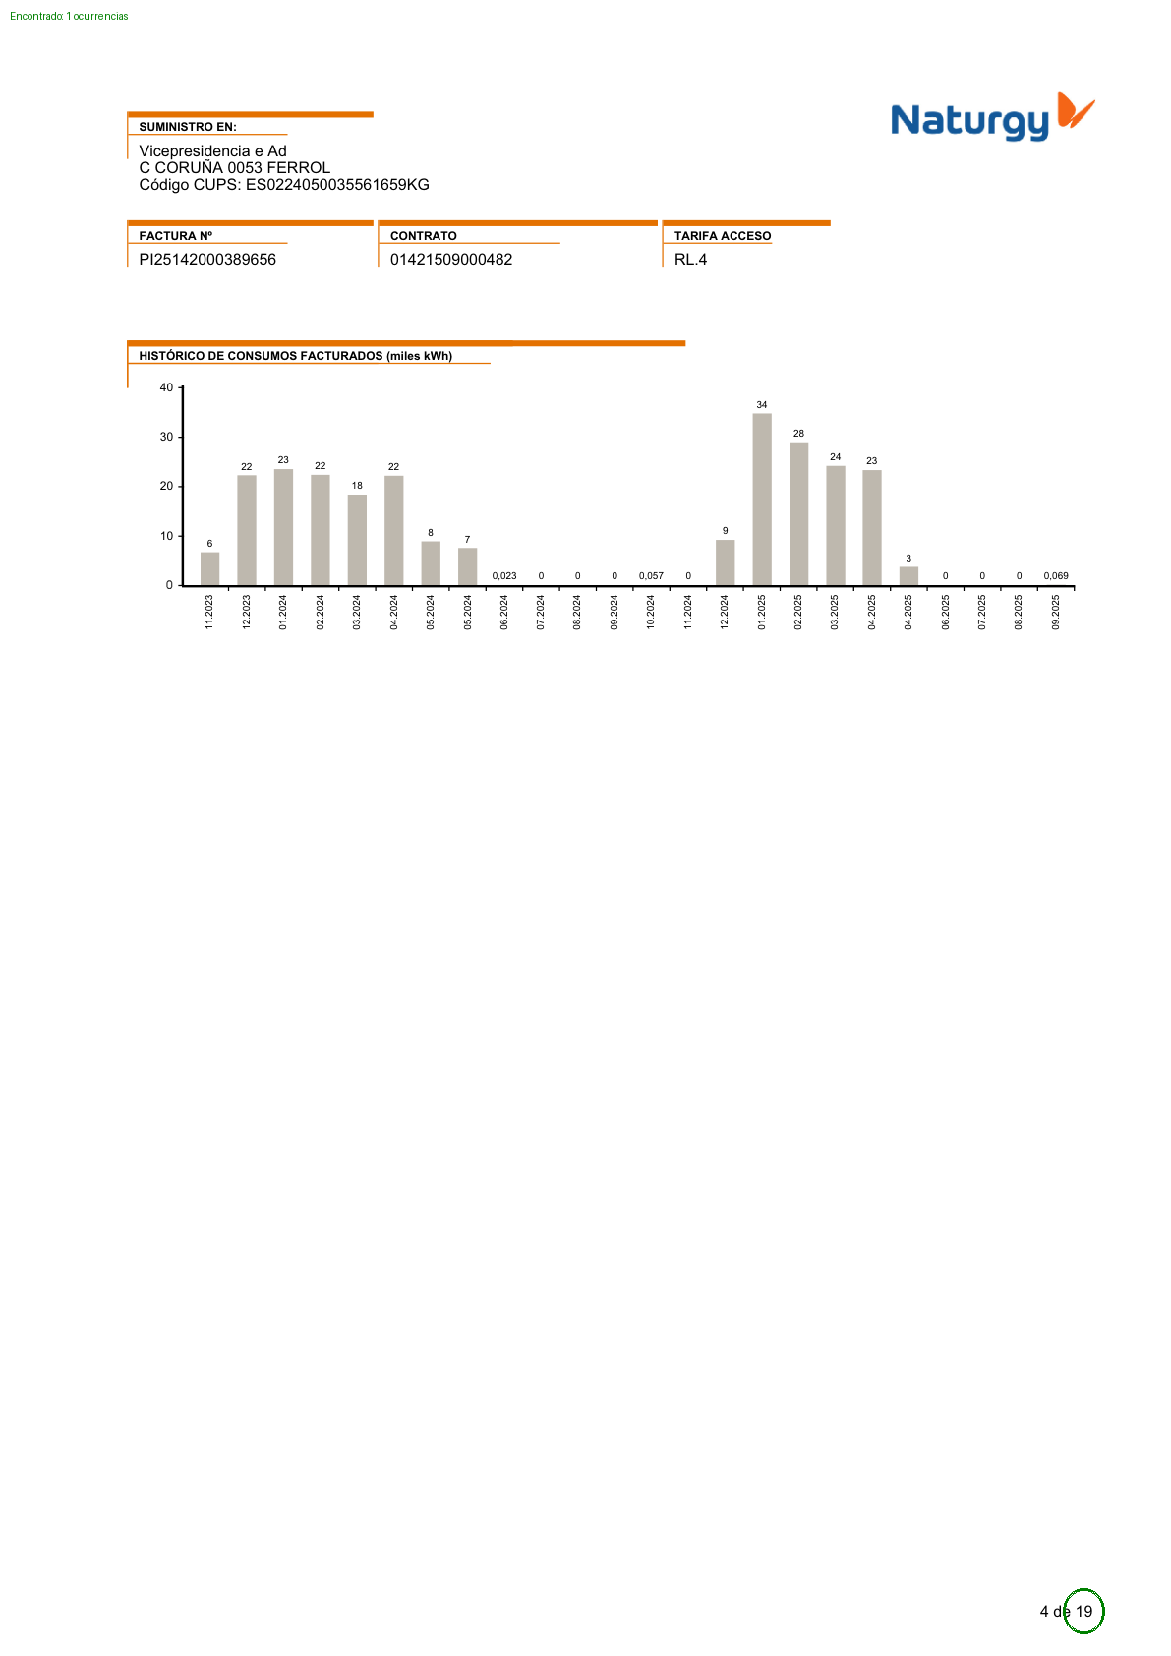 | 

DIFERENCIAS DE FORMATO
No hay diferencias de formato

